需求分析报告

# 引言：

编写目的：

本文旨在明确“基于AI的中文方剂推荐与配伍优化平台”的核心目标与建设方向。其根本出发点，是直面并尝试解决当前中医药知识在“传承断层”、“个性化诊疗缺失”与“交互信任壁垒”上的三大关键难点 。这些宏观挑战具体体现在中医药学生的学习与实践过程中：学生对于经典方剂的组成原理与实际应用往往缺乏直观深入的了解，同时对药材间复杂的配伍关系及剂量变化所引发的药效差异也难以形成系统认知。此外，现有中药数据库普遍存在使用不便、信息孤立的问题，这既是“知识传承断层”的具象表现，也进一步加剧了“信任壁垒” 。因此，我们计划构建一个智能化的交互平台，通过整合权威数据与AI技术，一方面提供百科式的知识检索与智能推荐功能，以结构化的数据和模拟辨证的逻辑直面“个性化缺失”与“传承断层”的挑战；另一方面，也是破解“信任壁垒”的核心，平台将提供一个高灵活度的交互式模拟环境，允许用户自由调整药材配比，并即时查看AI对药效变化的量化预测与安全预警分析，从而将抽象的配伍理论转化为可视、可感的交互体验。我们相信，这不仅旨在为学生创造一个高效、直观的辅助工具，提升其辨证施治与方剂运用的能力；长远来看，随着数据库的不断完善和药物药性量化标准的建立，该平台更期望能从一个教学工具，演进为中医药领域内具有实用价值的**可信赖的AI决策顾问**与研究辅助系统，为中药的现代化、科学化发展提供数据支撑和智能化的分析手段 。

项目背景：

中医药在数千年的发展中积累了海量的方剂与丰富的临床经验，但其知识体系所特有的“隐性”和“模糊”特点，也导致了传统中医的非线性、经验性与现代人工智能技术所要求的标准化、数据化之间存在着显著鸿沟。这一鸿沟不仅造成了大量经典方剂与临床经验难以转化为机器可计算的知识体系，形成了“知识传承断层”；也使得现有数字化工具大多停留在信息查询层面，无法真正基于用户独特的“证候-体质”信息实现“个性化诊疗缺失”的行业痛点。更进一步，由于普通用户难以理解“君臣佐使”的复杂配伍逻辑，对AI生成的推荐结果普遍缺乏信任，构成了严重的“交互与信任壁垒”。在此背景下，现代人工智能技术在复杂模式识别与知识量化方面展现出的强大能力，为从海量数据中挖掘、量化并可视化中药知识的内在逻辑提供了前所未有的技术可行性。因此，将AI技术与中医药学深度结合，不仅是破解教学传承瓶颈的有力尝试，更是为解决个性化诊疗缺失、建立人机交互信任，推动中医药知识从经验化向科学化、可计算化演进的关键步骤。

项目定义：

本项目旨在构建一个“基于人工智能的中药方剂推荐与配伍优化平台” 。其本质是构建一个可信赖的中医药智能顾问与辅助决策系统 ，它集成了权威知识库、智能计算与直观交互。平台的核心功能由三个紧密协同的部分构成：首先，一个具备百科式检索能力的药材知识库是整个平台的**可信数据基石**，它通过提供高清图片与结构化的药材信息（如性味归经、功效主治等），为用户提供准确、直观的认知工具，从根本上解决基础数据使用不便的痛点 。其次，平台提供一个面向**辨证论治**的智能推荐系统 ，该系统能基于用户输入的症状与证候，模拟中医辨证思维，从知识库中匹配并推荐相宜的经典方剂，以此尝试解决中医药领域“个性化诊疗缺失”的行业难题 。最后，也是平台的创新核心，我们构建了一个面向配伍规律的**交互式分析与验证环境**。它允许用户在推荐方剂或自拟方的基础上，自由进行药物的灵活加减与剂量调整；同时，系统内的AI模型将实时对调整后的新方剂进行药性、功效乃至**配伍安全禁忌**的量化分析与可视化反馈。这种即时的交互反馈，旨在将抽象的配伍理论转化为可视、可感的体验，以此建立用户交互，破解“信任壁垒” 。综上所述，本项目被定义为一个以智能化信息检索为支撑、以辅助决策与动态模拟为核心、并具备向高阶研究应用演进潜力的综合性中医药数字化平台 。

# **总体描述：**

用户画像：

用户画像群像图（还没有弄）

为精准定义平台功能与体验设计，本项目基于新的“AI决策顾问”定位，对目标用户群体进行重新建模与分析。这些画像代表了平台**主要服务对象**与**专业支持用户**的关键特征、核心需求及典型使用场景。

## 核心用户画像一览表

|  |  |  |  |
| --- | --- | --- | --- |
| **用户角色** | **核心特征与背景** | **核心需求与目标 (价值主张)** | **典型使用场景** |
| **主要用户： 健康关注者 (Health Follower)** | - 对中医药有兴趣，有自我调理需求。 - 面临网络信息真假难辨、质量参差不齐的困扰 3。 - 缺乏专业辨证知识，对中药的潜在副作用有顾虑 4。 | 1. **安全与权威：** 需要一个可信赖的平台，能提供权威的知识来源 5，和明确的配伍安全禁忌预警。 2. **个性化与易用：** 渴望获得针对个人亚健康症状（如疲劳、失眠）的个性化调理建议 6，且推荐理由必须通俗易懂 7。 3. **破解信任：** 需要AI决策顾问能“解释”其推荐逻辑，以建立信任感 8。 | - 出现“疲劳乏力、食欲不振”等亚健康症状 9，使用平台输入症状，获取AI推荐的、附带安全提示和通俗解释的经典方剂作为调理参考。 - 在网上看到一个方子，使用平台的“药材百科”查询其高清图片和权威功效，并使用“配伍模拟”功能检查它是否存在安全禁忌。 |
| **次要用户： 中医药学生 (TCM Student)** | - 具备中药学、方剂学基础理论，但缺乏临床与实践经验。 - 学习方式偏向数字化，渴望直观、交互性强的工具。 | 1. **知识验证：** 能便捷地查询药材与方剂的详细信息（含高清图片），验证课堂所学 10。 2. **模拟推演：** 希望通过模拟操作，直观理解经典方剂的组方原理和药物加减、剂量变化对整体药效的量化影响 11。 3. **辅助决策练习：** 利用AI推荐功能检验和印证自己的辨证施治思路 12。 | - 在《方剂学》课程学习中，使用平台的药材搜索功能辨识药材，并使用配伍模拟功能验证课堂所学的“君、臣、佐、使”理论 13。 |
| **生态协作者： 中医药教师 (TCM Teacher)** | - 中医药专业教育工作者。 - 需要有效的教学工具来演示抽象概念，提升教学效果。 | 1. **教学演示工具：** 需要一个权威、可信的工具，在课堂上向学生生动展示方剂配伍的动态变化与安全禁忌。 2. **案例设计：** 能够基于平台创建、保存特定的教学案例或模拟考题，供学生练习 14。 | - 在理论课上，通过平台实时调整方剂配伍（特别是故意触发禁忌），向学生动态展示AI的安全预警和药效分析，将抽象的配伍理论  可视化 15。 |

**画像分析总结：**

本平台以**“健康关注者”**为核心服务对象，其对**“安全、权威、易用”**的核心需求，直接驱动了平台“AI决策顾问”的定位，以及**配伍禁忌检查**、**AI可解释性**等功能的最高优先级。

同时，平台保留“中医药学生”和“中医药教师”作为专业用户和生态协作者。他们对专业知识的深度查询、模拟推演的需求，反过来构成了平台“AI决策顾问”专业性与权威性的基石。

以上三类用户画像共同勾勒出平台从“**服务大众的AI决策顾问**”到“**支撑专业的辅助工具**”的完整用户生态体系。

**技术架构和平台选择：**

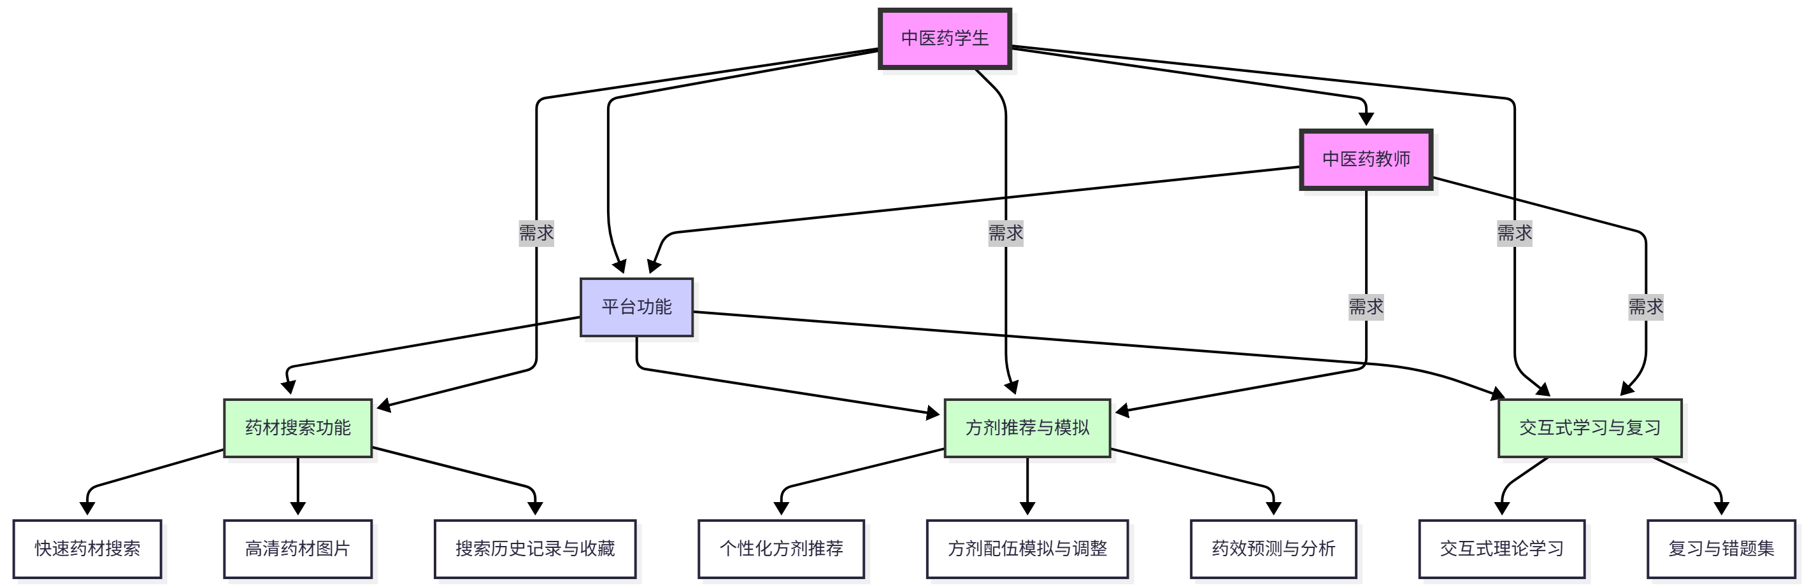

|  |  |  |  |
| --- | --- | --- | --- |
| **模块** | **技术选型** | **功能描述** | **实施步骤** |
| **前端技术栈** | **Vue.js**, **Element UI** | 负责用户界面的呈现与交互。Vue.js 提供响应式与组件化开发，Element UI 提供高效UI组件，确保用户体验。 | 1. 使用Vue.js构建响应式界面。2. 使用Element UI设计现代化UI组件。3. 使用Vuex进行前端状态管理。 |
| **后端技术栈** | **Node.js**, **Express**, **MySQL** | 后端处理用户请求、与AI模型交互、管理数据存储。Node.js 处理高并发，Express 提供路由与中间件，MySQL 存储药材、方剂等数据。 | 1. 使用Node.js处理并发请求。2. Express用于路由处理与API设计。3. 使用MySQL管理数据库，优化数据查询与存储。 |
| **AI模型训练与集成** | **Flask/FastAPI**, **深度学习/机器学习** | AI模型用于方剂推荐、药效预测和配伍优化。使用分类与回归模型进行方剂推荐，使用深度学习进行药效预测与配伍优化。 | 1. 收集药材、方剂、症状数据，进行数据清洗与特征工程。2. 使用分类/回归模型训练AI模型。3. 将训练好的模型服务化，通过Flask/FastAPI进行API调用。 |
| **API设计** | **RESTful API**, **JWT认证** | 定义前后端数据交互接口，提供药材查询、方剂推荐、药效预测等服务，确保前后端数据交换规范、清晰。 | 1. 设计RESTful API端点，处理药材、方剂、症状等数据的获取与操作。2. 使用JWT进行用户身份验证与权限控制。 |
| **数据库设计** | **MySQL** | 存储药材信息、方剂组成、用户数据等结构化数据。MySQL 提供高效的查询与存储能力。 | 1. 设计药材与方剂的数据库表，确保数据规范化。2. 对常用查询字段添加索引，优化查询性能。 |
| **前后端数据交互** | **Axios**, **RESTful API** | 前端通过Axios发起HTTP请求，后端通过RESTful API处理数据并与AI模型进行交互，返回结果至前端展示。 | 1. 前端通过Axios发送请求，后端调用AI模型服务。2. 后端将AI模型返回的数据传递给前端进行展示。 |
| **用户认证与安全** | **JWT认证** | 确保用户的身份验证与权限控制，保障平台数据的安全性。 | 1. 用户登录后生成JWT Token，前端每次请求携带Token。2. 后端通过验证Token控制用户访问权限。 |

## **约束与假设**

在开发过程中，平台的设计和实施受到多个约束条件的影响，同时也需要做出一些假设以确保项目的顺利推进。以下是平台开发中考虑的约束与假设：

**1. 约束**

硬件和计算资源限制：

平台将使用有限的计算资源进行模型训练和部署，特别是在学生身份的情况下，云服务的预算有限。因此，模型的训练和部署将优化为轻量化版本，避免过度依赖高性能硬件。

数据存储和计算的资源将使用MySQL 数据库和 云服务（如AWS、Google Cloud）进行管理，考虑到预算，平台在初期将选择低成本方案。

数据质量和获取限制：

数据来源依赖于现有的中医药文献、数据库及历史病例数据。由于部分数据可能存在缺失或不规范的情况，数据清洗和特征工程将需要额外的精力。

用户反馈数据、症状数据等的获取也存在一定的限制，平台将依赖用户在使用过程中的主动提交，并假设这些数据的准确性较高。

模型训练的时间限制：

由于时间限制，AI模型的训练和优化将在初期阶段侧重于较为简化的模型，随着平台的使用和数据积累，逐步进行优化

初期训练的数据集可能较为有限，因此模型的精度和智能化水平可能较低，需在平台运营中逐步改进。

技术栈与开发者技能：

由于团队成员为学生开发者，平台的技术栈将选择较为易学且有丰富文档支持的技术，确保开发过程中的技术可行性和学习曲线适中。

选用的Vue.js 和 Node.js 等技术栈已具备丰富的学习资源和社区支持，有助于团队成员快速上手和解决问题。

安全性要求：

由于平台涉及用户健康数据和个人信息，安全性和隐私保护是必须考虑的约束。平台将在数据传输过程中采用HTTPS 加密，用户登录和数据访问通过 JWT 认证机制进行控制。

数据存储将遵循相关法律法规（如GDPR或中国网络安全法）的要求，确保用户隐私得到有效保护。

**2. 假设**

用户数据的准确性与完整性：

假设用户提供的症状、体质和药材数据是准确和完整的，平台根据这些数据进行的推荐和预测结果将被用户广泛采纳。假设用户在平台上的反馈是真实且有用的，有助于AI模型的优化。

平台初期数据量的合理预期：

假设在平台上线初期，用户数量较少，数据量相对较小，因此模型的预测精度可能较低。但随着用户量的增长，平台将积累足够的数据进行模型优化和迭代。

用户对平台功能的接受度：

假设平台**核心用户（健康关注者）因缺乏专业辨证知识**，所以对具有“安全预警”和“通俗解释”的AI决策顾问功能具有高接受度。**次要用户（中医药学生/教师）**则因其专业背景，能充分利用平台的模拟推演和教学演示功能。

平台与AI模型的集成顺利进行：

假设AI模型能够与后端系统顺利集成，前后端的数据交互过程不会出现较大的延迟，平台能够在合理的响应时间内提供推荐和预测结果。

AI模型的逐步优化：

假设平台在运营初期，AI模型可以通过收集的用户数据持续优化，随着用户量和数据的增加，模型将逐步提高准确性。用户的历史反馈将为模型的增量学习提供数据支持。

用户活跃度的可持续性：

假设平台能够吸引用户持续使用，并且提供的方剂推荐和药效预测功能具有足够的价值，以维持用户的活跃度和参与度。

法律合规性与政策支持：

假设平台符合相关的法律和行业规定，尤其是在用户数据保护和隐私安全方面。平台将遵循国家及地区关于数据保护的相关政策，确保数据的安全性。

**总结**

这些约束和假设为项目的开发提供了清晰的边界和前提条件。平台的设计与实现将在这些约束下展开，同时通过不断优化和完善，逐步提高系统的智能化水平和用户体验。通过明确的假设，平台能够在合理的资源和技术条件下稳步推进，确保开发过程中的每一步都能符合预期目标。

# 具体需求：

## 功能需求

### 用户故事列表：

##### A. 核心用户：健康关注者 (Health Follower)

*（说明：此为A报告[cite: 54-55 (tables)]中的****全新****部分，用于替代原有的“中医药学生”作为核心用户）*

**史诗(Epic) 1.1: 基础用户与系统管理**

|  |  |  |
| --- | --- | --- |
| **编号** | **角色** | **内容** |
| US-1.1.1 | 健康关注者 | 我想要通过我的手机号或常用邮箱快速注册，以便我能有一个安全的个人空间，用来保存我的历史查询和自定义的调理方案。 |
| US-1.1.2 | 健康关注者 | 我想要使用账号密码（或验证码）安全登录，以便我能在不同设备上同步我的个人数据。 |

**史诗(Epic) 1.2: 权威知识查询 (药材百科)**

|  |  |  |
| --- | --- | --- |
| **编号** | **角色** | **内容** |
| US-1.2.1 | 健康关注者 | 我想要通过输入药材名称（如“枸杞”），以便我能立刻看到它的**高清图片**、**权威功效**和**注意事项**，帮我快速辨别网络信息的真伪。 |
| US-1.2.2 | 健康关注者 | 我想要通过输入一个功效（如“补气血”）或一个症状（如“失眠”），以便平台能反向检索出相关的药材或经典方剂，作为我自我调理的权威参考。 |
| US-1.2.3 | 健康关注者 | 我想要能搜索到一个经典的方剂名称（如“六味地黄丸”），以便我能查看该方剂的**标准组成**、**功效主治**和**通俗易懂的方义分析**，理解它为什么有效。 |
| US-1.2.4 | 健康关注者 | 我想要在浏览时点击“收藏”按钮，以便我能将这些有用的知识归集到我的个人中心，方便我随时查看。 |

**史诗(Epic) 1.3: 智能方剂推荐 (AI决策顾问)**

|  |  |  |
| --- | --- | --- |
| **编号** | **角色** | **内容** |
| US-1.3.1 | 健康关注者 | 我想要在一个专门的界面，通过**引导式问卷**（点选）来输入我“疲劳乏力、食欲不振”等亚健康症状，以便我能利用AI的辨证推荐功能，查看系统会匹配出哪些经典方剂。 |
| US-1.3.2 | 健康关注者 | 我想要在AI给出推荐方剂时，能看到一个**通俗易懂的推荐理由**（例如“辨证为：脾胃气虚，治法：健脾益气”），以便我能理解AI的“思考过程”，**建立信任**。 |
| US-1.3.3 | 健康关注者 | 我想要在推荐结果列表上，能直接点击方剂名或药材，以便我能立即跳转到它们的详情页进行深入了解，形成“推荐-查询-学习”的闭环。 |

**史诗(Epic) 1.4: 交互式配伍模拟与安全验证**

|  |  |  |
| --- | --- | --- |
| **编号** | **角色** | **内容** |
| US-1.4.1 | 健康关注者 | 我想要在查看任何一个方剂时，能点击“载入模拟器”，以便我能立刻将这个配方作为蓝本，尝试进行微调。 |
| US-1.4.2 | 健康关注者 | 我想要一个空白的模拟画布，能通过搜索自由添加我想组合的药材，以便我能“验证”我在网上看到的方子是否科学。 |
| US-1.4.3 | 健康关注者 | 我想要能直接修改方剂中每味药材的克数（剂量），以便我能探索“剂量”这一关键变量对全方的影响。 |
| US-1.4.4 | 健康关注者 | 我想要在我每次调整后，能点击“分析”按钮，以便AI能立即给我一个关于新配方在“寒热温凉”、“主要功效”等方面的**量化预测报告**。 |
| US-1.4.5 | 健康关注者 | 我希望AI的分析报告能包含一个**可视化的图表**（例如功效雷达图），以便我能一目了然地对比“修改前”和“修改后”的差异。 |
| US-1.4.6 | 健康关注者 | 我想要把我调整过的配伍方案保存到我的个人账号下，并能给它起个名字（如“我的调理方-模拟版”），以便我能积累和回顾。 |
| **US-1.4.7(核心新增)** | **健康关注者** | 我想要在模拟器中添加药材时，如果我添加了‘十八反’或‘十九畏’等**禁忌药对**（例如‘甘草’和‘甘遂’），系统能**立即**给我一个**非常醒目的红色高亮警告**和**明确的风险提示**，**这是我安全用药的底线，也是我是否信任这个平台的关键**。 |

**B. 次要用户：中医药学生 (TCM Student)**

|  |  |  |  |
| --- | --- | --- | --- |
| **史诗(Epic)** | **编号** | **角色** | **内容** |
| **2.1 基础用户与系统管理** | US-2.1.1 | 中医药学生 | 我想要通过学号或常用邮箱快速完成账号注册，以便我能拥有一个专属的个人空间，用来安全地保存我的收藏夹、历史查询记录以及自定义的模拟方剂。 |
|  | US-2.1.2 | 中医药学生 | 我想要使用我的账号和密码安全地登录平台，以便我能在不同的设备（如宿舍电脑和个人笔记本）上同步我的学习数据，无缝衔接我的学习过程。 |
|  | US-2.1.3 | 中医药学生 | 我想要在忘记密码时，通过注册邮箱接收验证码来方便地重置密码，以便我能快速恢复对我账号的访问权限，避免学习进度因账号问题而受阻。 |
| **2.2 基础知识查询与管理 (药材百科)** | US-2.2.1 | 中医药学生 | 我想要通过输入确切的药材名称（如“白芍”）或其拼音，以便我能从庞大的数据库中被直接引导至该药材的专属详情页面，实现高效、精准的查询。 |
|  | US-2.2.2 | 中医药学生 | 我想要在药材详情页看到非常清晰、多角度的高清图片（例如饮片、原植物形态），以及结构化的文字信息（包含性味归经、功效主治、用法用量和注意事项），以便我能将抽象的课本知识与药材的真实形态建立牢固联系，极大地加深形态辨识和理论记忆。 |
|  | US-2.2.3 | 中医药学生 | 我想要通过输入一个功效（如“活血化瘀”）或一个病症（如“咳嗽”），以便平台能为我反向检索出所有具备此功效的药材列表或相关经典方剂，帮助我进行横向对比和归纳总结。 |
|  | US-2.2.4 | 中医药学生 | 我想要能搜索到一个经典的方剂名称（如“逍遥散”），以便我能查看该方剂的标准组成、原始出处、功效主治以及权威的方义分析（即君臣佐使的配伍原理），夯实我的方剂学基础。 |
|  | US-2.2.5 | 中医药学生 | 我想要在浏览药材或方剂详情页时，点击一个“收藏”按钮，以便我能将这些重点、难点或常用的知识点归集到我的个人中心，为后续的期末复习或专题学习建立一个快捷索引。 |
| **2.3 智能方剂学习与推荐 (AI方剂推荐)** | US-2.3.1 | 中医药学生 | 我想要在一个专门的界面输入一组中医术语描述的症状和证候（例如“但寒不热，脘腹冷痛，舌淡苔白”），以便我能利用AI的辨证推荐功能，查看系统会匹配出哪些经典方剂，以此来检验和印证我自己的辨证施治思路是否正确。 |
|  | US-2.3.2 | 中医药学生 | 我想要在AI给出推荐方剂列表时，能看到一个简明扼要的推荐理由（例如“辨证为：寒邪直中脏腑，治法：温中祛寒”），以便我能理解AI的“思考过程”，学习其辨证逻辑，而不仅仅是得到一个冷冰冰的答案。 |
|  | US-2.3.3 | 中医药学生 | 我想要在推荐结果列表上，能直接点击方剂名或其中的任意一味药材，以便我能立即跳转到它们的详情页进行深入学习，形成“推荐-查询-学习”的闭环体验，打通知识点之间的联系。 |
| **2.4 交互式配伍模拟与分析 (AI配伍模拟)** | US-2.4.1 | 中医药学生 | 我想要在查看任何一个经典方剂时，能点击一个“载入模拟器”的按钮，以便我能立刻将这个标准配方作为蓝本，在交互环境中开始我的探索，而无需手动逐个添加药材。 |
|  | US-2.4.2 | 中医药学生 | 我想要一个空白的模拟画布，能通过搜索功能自由地添加我想组合的药材，以便我能尝试构建全新的、或是老师课堂上提及的非标配方，锻炼我的自主组方能力和创新思维。 |
|  | US-2.4.3 | 中医药学生 | 我想要在模拟器中，能通过点击“+”或“x”按钮，方便地增加新的药材或删除已有的药材，以便我能直观地进行“随证加减”的模拟操作，这是方剂学中最重要的临床技能之一。 |
|  | US-2.4.4 | 中医药学生 | 我想要能直接修改方剂中每味药材的克数（剂量），以便我能探索“剂量”这一关键变量对全方的影响，深刻理解“离开剂量谈药性”是片面的，以及“量效关系”的重要性。 |
|  | US-2.4.5 | 中医药学生 | 我想要在我每次调整（增减药材或剂量）后，能点击一个“分析”按钮，以便AI能立即（或在几秒内）给我一个关于新配方在“寒热温凉”属性、“归经”、“主要功效”等方面的预测报告，获得即时反馈。 |
|  | US-2.4.6 | 中医药学生 | 我希望AI的分析报告不仅仅是文字，还能包含一个可视化的图表（例如功效雷达图或药性平衡条），以便我能一目了然地对比“修改前”和“修改后”的方剂药性差异，获得强烈的、易于理解的反馈。 |
|  | US-T2.4.7 | 中医药学生 | 我想要把我精心调整过的配伍方案，连同AI的分析结果一起保存到我的个人账号下，并能给它起个名字（如“失眠方-模拟版”），以便我能积累我的学习成果，随时回顾或与同学老师讨论。 |
|  | **US-2.4.8** | 中医药学生 | 我想要在模拟器中添加禁忌药对时收到即时警告，以便我能将书本上的“配伍禁忌”知识转化为**操作实战中的深刻记忆**，避免在学习阶段就养成错误的配伍习惯。 |

C. 生态协作者：中医药教师 (TCM Teacher)

|  |  |  |  |
| --- | --- | --- | --- |
| **史诗(Epic)** | **编号** | **角色** | **内容** |
| **3.1 基础用户与系统管理** | US-3.1.1 | 中医药教师 | 我想要通过我的教师工号或认证邮箱登录，以便平台能识别我的教师身份，并可能开放一些专用于教学管理的功能（如保存教学案例）。 |
| **3.2 基础知识查询与管理 (教学工具)** | US-3.2.1 | 中医药教师 | 我想要在教室的投影仪上使用平台的搜索功能，以便我能在讲到某一味药材时，立刻向全班学生展示其高清图片和权威的性味归经资料，丰富我的教学手段，提升课堂的生动性。 |
|  | US-3.2.2 | 中医药教师 | 我需要平台提供的所有知识（尤其是图片、功效和方解）是准确无误且最好能注明来源（如出自某版教材），以便我能放心地在课堂上引用这些资料，维护教学的严肃性和准确性。 |
| **3.3 交互式配伍模拟与分析 (教学演示)** | US-3.3.1 | 中医药教师 | 我想要在讲解方剂配伍时，能实时操作模拟器（例如，在“麻黄汤”中去掉“杏仁”），以便我能利用AI即时生成的药效变化分析，向学生生动地、动态地展示“杏仁”在该方中的“佐使”作用，将抽象的配伍理论可视化。 |
|  | US-3.3.2 | 中医药教师 | 我想要将一个精心设计、用于展示特定知识点（如“反佐法”）的模拟配方案例保存为“教学案例”，以便我能在下个学期或在另一个班级授课时一键调用，提高备课效率，保证教学质量。 |
|  | US-3.3.3 | 中医药教师 | 我想要基于平台的功能，设计一些开放性的思考题（例如“请用模拟器尝试修改‘四逆汤’，使其回阳救逆的功效更强且不易上火”），以便我能布置给学生作为课后作业，让他们通过自主探索来加深对方剂的理解，培养他们的辨证思维。 |
|  | **US-3.3.4(新增)** | 中医药教师 | 我想要在课堂上**故意**添加一组禁忌药对，以便我能利用平台**即时的安全预警**，向学生直观演示配伍禁忌的严重性，将枯燥的“汤头歌诀”变为生动的安全教育课。 |

### 数据流图：



### 数据字典

#### 1. Processing Logic (处理逻辑定义)

*此部分来自 V3，定义了每个微服务的核心职责和内部实现逻辑。*

**图例 (Legend):**

**(HP x):** High Priority / High Performance Design Point (高优先级/高性能架构设计点)。

**(HP 1):** 文件流式处理 (Streaming Upload)

**(HP 2):** 状态去抖 (Debouncing)

**(HP 3):** JWT刷新令牌 (Refresh Token)

**(HP 4):** WebSocket票据认证 (Ticket Auth)

**(HP 5):** 模拟器状态管理 (State Management)

**(HP 6):** API批量查询 (Batch Query)

**(HP 7):** 服务降级/熔断 (Service Degradation / Circuit Breaker)

|  |  |  |
| --- | --- | --- |
| **处理过程 (Process)** | **核心职责** | **详细处理逻辑 / 关键功能** |
| **API_Gateway** | 统一入口、认证、路由 | **1. 路由：** 根据URL路径（如 /auth/*, /knowledge/*）将请求转发到 P1, P2 等内部服务。 **2. 认证 (AuthN)：** 拦截所有请求。检查 Authorization Header 中的 [Access_Token]。调用 P1 进行令牌验证。 **3. 刷新 (AuthZ)：** 如果 [Access_Token] 过期，客户端应使用 /refresh 路由（指向P1）获取新令牌。 **4. 熔断/降级 (HP 7)：** 监控下游服务 (P4, E1) 健康状况。当下游失败时，可立即返回 [Service_Degradation_Response]，防止雪崩。 **5. 异常处理：** 捕获所有下游服务的错误，将其标准化为统一的 [JSON Error Response] 返回给客户端。 |
| **P1: 用户与认证服务** | 用户生命周期与凭证管理 | **1. login(cred)：** 验证 D1.users。成功后，生成 [Access_Token] (短时效) 和 [Refresh_Token] (长时效)。将 [Refresh_Token] (哈希) 存入 D1.refresh_tokens。 (HP 3) **2. refresh(token)：** 验证 [Refresh_Token] 是否存在于 D1.refresh_tokens 且未撤销，成功则签发新的 [Access_Token]。 (HP 3) **3. validate(token)：** (供网关调用) 验证 [Access_Token] 的签名和时效。 **4. getWSTicket(user_id)：** 生成 [One_Time_Ticket] (一次性票据)，存入 D4.Redis (e.g., key=ws_ticket:abc, val=user_id, TTL=30s)。 (HP 4) **5. getMe(user_id)：** (用于 GET /api/auth/me) 接收 API网关 转发的、已验证的 user_id。调用 D1: 用户数据库 查询该用户的详细信息（email, role, student_id_no 等），并将其作为 [当前用户信息JSON] 返回。 |
| **P2: 知识库服务** | 中药知识的读写（以读为主） | **1. 缓存优先：** 任何查询（如 getMedicineById）首先根据查询参数生成缓存Key（如 med:uuid...），查询 D4.Redis。 **2. 数据库回源：** 缓存未命中时，查询 D2.TCM_Knowledge_Base。 **3. 缓存写入：** 将从D2获取的结果存入 D4.Redis 并设置TTL。 **4. 批量查询 (HP 6)：** 提供 getFormulasInBatch(ids) 接口，使用 SELECT ... WHERE id IN (...) 优化P4的调用。**5.获取当前用户信息（追加）：** |
| **P3: 个性化内容服务** | 管理用户生成的内容 | **1. addCollection(uid, type, id)：** 在 D3.user_collections 中创建一条收藏记录。 **2. saveSimulation(uid, data)：** 将用户保存的 [模拟数据] 存入 D3.user_simulations (作为持久化备份)。 **3. saveFileMeta(uid, meta)：** (供文件上传服务调用) 将 [文件元数据] (含D8的URL) 写入 D3.user_files。 (HP 1)  **4. deleteFile(uid, fid)：** (用于 DELETE /api/content/files/:file_id)  a. 从 D3: user_files 查询 file_id = fid。  b. **权限校验:** 确认查到的记录 user_id 与传入的 uid 匹配。  c. 获取 storage_url。  d. **(原子操作 - 建议):**i. **先**调用 D8: 对象存储服务 的 API 删除 storage_url 对应的文件体。  ii. **再**从 D3: user_files 删除 file_id = fid 的元数据行。  e. 返回 204 No Content。  f. **(错误处理):** 如果删除 D8 失败，**不应**删除 D3 中的元数据，并应返回错误（例如 500）。 |
| **P4: AI推荐服务** | **编排AI推荐业务流，并执行安全底线规则过滤** | 1. getRecommendation(symptoms)： (业务编排)  a. (Try) 调用 E1: AI模型服务。设置严格超时 (根据性能需求，设为 **5000ms**) (HP 7)  b. (Catch) 如果E1调用失败或超时，立即返回 [Service_Degradation_Response]。  c. (Success) 收到 [推荐方剂ID列表]。  d. 调用 P2.getFormulasInBatch(ids) 获取方剂详情。 (HP 6)  e. **(新增) (安全检查)： 立即对 P2 返回的方剂组成进行配伍禁忌规则校验（如“十八反”、“十九畏”）。**  f. **组合E1的“推荐理由”、P2的“方剂详情”以及“安全检查结果”**，返回 [完整推荐结果JSON]。 |
| **P5: AI模拟服务** | (有状态) 模拟业务流**分离：** 1. 实时安全检查  2. 异步AI药效分析 | 1. onUserConnected(uid, cid)： (由WS服务通知)  a. 尝试从 D4.Redis (Key: sim_state:uid) 加载 [上次模拟状态]。 (HP 5)  b. 如果D4没有，可尝试从 D3.user_simulations 加载最新一条。  c. 通过WS服务将 [模拟器初始状态] 推送给客户端。  2. onUserUpdate(uid, update)： (由WS服务转发 - **实时部分**)  a. 从 D4.Redis 读取当前状态。  &p;b. 将 [增量更新数据] 应用于该状态，得到 **新状态**。  c. **(新增) (实时安全检查)： 立即对 新状态 中的药材组合进行配伍禁忌规则校验 (e.g., "十八反"), 得到 [安全检查结果]。**  d. 将 **新状态** 和 **[安全检查结果]** 立即原子化写回 D4.Redis。 (HP 5)  e. **(新增) (实时反馈)：** 如果 [安全检查结果] 包含警告, 立即通过WS服务将 [实时安全预警] 推送给客户端。  f. **(不变) 启动/重置去抖计时器 (Debouncer)** (e.g., 300ms), **用于触发 *异步AI药效分析***。 (HP 2) |
| **(P5 内部逻辑) Debouncer** | (P5的**异步**药效分析逻辑) | 1. onTimerFired(uid)： (去抖计时器触发后)  a. 从 D4.Redis 读取 sim_state:uid 的最终配方。  b. (Try) 调用 E1 发送 [完整配方**药效**分析请求]。  c. (Catch/Success) 将 [**快速药效**分析结果] 或 [AI_Error_Feedback] 推送给客户端。 |
| **WebSocket 服务** | (I/O) 管理长连接 | **1. onConnect(ticket)：** &nbsp;&nbsp;&nbsp;&nbsp;a. 立即查询 D4.Redis (Key: ws_ticket:ticket)。 (HP 4) &nbsp;&nbsp;&nbsp;&nbsp;b. 如果存在，获取 user_id，**立即删除**该Ticket (防止重放)。 &nbsp;&nbsp;&nbsp;&nbsp;c. 通知 P5.onUserConnected(uid, cid)。 &nbsp;&nbsp;&nbsp;&nbsp;d. 如果Ticket不存在，立即关闭连接。 **2. onMessage(cid, msg)：** 将消息转发给 P5.onUserUpdate。 |
| **File Upload 服务** | (I/O) 处理文件流 | **1. upload(file_stream, user_context)：** (HP 1) &nbsp;&nbsp;&nbsp;&nbsp;a. **不将文件读入内存**。直接将 file_stream 以流式传输到 D8: 对象存储服务。 &nbsp;&nbsp;&nbsp;&nbsp;b. 获取D8返回的 [文件URL/路径]。 &nbsp;&nbsp;&nbsp;&nbsp;c. (内部调用) 调用 P3.saveFileMeta 存储元数据。 &nbsp;&nbsp;&nbsp;&nbsp;d. 向客户端返回 [上传成功确认] (包含文件URL)。 |

#### 2. Data Stores (数据存储定义)

*此部分融合了 V3 的“用途定义”和 V1 的“详细表结构”。*

##### D1: 用户数据库 (User_DB - MySQL)

* **用途：** 存储用户身份和凭证。
* **内容：** users (用户信息, 密码哈希, 角色), refresh_tokens (已哈希的刷新令牌及其过期/撤销状态)。

**表: users (用户信息表)**

|  |  |  |  |
| --- | --- | --- | --- |
| **字段名** | **数据类型** | **约束** | **描述** |
| user_id | UUID | "PK, NOT NULL" | 用户的唯一标识符，使用UUID以利于微服务扩展。 |
| email | VARCHAR(255) | "UNIQUE, NOT NULL" | 用户的登录邮箱，作为主要登录名。 |
| password_hash | VARCHAR(255) | NOT NULL | "存储加盐哈希后的密码 (e.g., Bcrypt)。" |
| **role** | **ENUM('health_follower', 'student', 'teacher')** | **NOT NULL** | **用户角色，来自用户画像（健康关注者/学生/教师）。** |
| student_id_no | VARCHAR(50) | "UNIQUE, NULL" | （可选）学生的学号。 |
| teacher_id_no | VARCHAR(50) | "UNIQUE, NULL" | （可选）教师的工号。 |
| created_at | TIMESTAMP | DEFAULT NOW() | 账户创建时间。 |

**表: refresh_tokens (JWT刷新令牌表)**

|  |  |  |  |
| --- | --- | --- | --- |
| **字段名** | **数据类型** | **约束** | **描述** |
| id | INT | PK, AUTO_INCREMENT | 令牌记录的自增ID。 |
| user_id | UUID | FK (users.user_id), NOT NULL | 关联的用户ID。 |
| token_hash | VARCHAR(255) | UNIQUE, NOT NULL | 存储哈希后的Refresh Token，用于校验。 |
| expires_at | TIMESTAMP | NOT NULL | 令牌的过期时间。 |
| is_revoked | BOOLEAN | DEFAULT false | 标记该令牌是否已被撤销（例如，用户改密或登出）。 |

##### D2: 中药知识库 (TCM_Knowledge_Base - MySQL)

* **用途：** 存储核心中医药知识 (读多写少)。
* **内容：** medicines (药材详情, D8图片URL), formulas (方剂详情), formula_composition (方剂-药材关系表)。

**表: medicines (药材表)**

|  |  |  |  |
| --- | --- | --- | --- |
| **字段名** | **数据类型** | **约束** | **描述** |
| medicine_id | UUID | PK, NOT NULL | 药材的唯一标识符。 |
| name | VARCHAR(100) | NOT NULL, INDEX | 药材标准名称 (e.g., "当归")。 |
| pinyin | VARCHAR(100) | INDEX | 药材拼音 (e.g., "danggui")。 |
| image_url | VARCHAR(512) | NULL | 指向D8对象存储中的高清图片URL。 |
| properties | TEXT | NULL | 性味归经 (e.g., "味甘、辛，性温。归肝、心、脾经。")。 |
| functions | TEXT | NULL | 功效主治。 |
| dosage_desc | VARCHAR(255) | NULL | 常规用量描述 (e.g., "3-10g")。 |

**表: formulas (方剂表)**

|  |  |  |  |
| --- | --- | --- | --- |
| **字段名** | **数据类型** | **约束** | **描述** |
| formula_id | UUID | PK, NOT NULL | 方剂的唯一标识符。 |
| name | VARCHAR(100) | NOT NULL, INDEX | 方剂标准名称 (e.g., "麻黄汤")。 |
| source | VARCHAR(255) | NULL | 方剂出处 (e.g., "《伤寒论》")。 |
| functions | TEXT | NULL | 功效主治。 |
| analysis | TEXT | NULL | 方义分析（君臣佐使等配伍原理）。 |

**表: formula_composition (方剂组成表)**

|  |  |  |  |
| --- | --- | --- | --- |
| **字段名** | **数据类型** | **约束** | **描述** |
| id | INT | PK, AUTO_INCREMENT | 关系ID。 |
| formula_id | UUID | FK (formulas.formula_id), NOT NULL | 关联的方剂ID。 |
| medicine_id | UUID | FK (medicines.medicine_id), NOT NULL | 关联的药材ID。 |
| dosage | VARCHAR(50) | NOT NULL | 该药材在方剂中的标准剂量 (e.g., "9g", "三枚")。 |

##### D3: 个性化内容库 (User_Content_DB - MySQL [首选] / MongoDB)

* **用途：** 存储用户生成的内容 (写多)。
* **内容：** user_collections (收藏夹), user_simulations (用户手动保存的模拟配方), user_files (上传文件的元数据, 指向D8)。
* **选型分析：** user_simulations 表中使用了 JSON 字段。如果查询模式（Query Pattern）仅限于根据 user_id 读写整块JSON（作为持久化备份），MySQL 8+ 的 JSON 类型完全足够且易于维护。如果未来需要频繁变更JSON结构，或需要对JSON内部进行复杂查询（例如查询所有 composition_data 中包含"当归"的模拟），MongoDB 可能是更好的选择。**本项目初期选型 MySQL 8+**。

**表: user_collections (用户收藏表)**

|  |  |  |  |
| --- | --- | --- | --- |
| **字段名** | **数据类型** | **约束** | **描述** |
| collection_id | INT | PK, AUTO_INCREMENT | 收藏记录ID。 |
| user_id | UUID | FK (users.user_id), NOT NULL | 关联的用户ID。 |
| content_type | ENUM('medicine', 'formula') | NOT NULL | 收藏内容的类型。 |
| content_id | UUID | NOT NULL, INDEX | 收藏内容的ID (关联D2中的ID)。 |
| created_at | TIMESTAMP | DEFAULT NOW() | 收藏时间。 |

**表: user_simulations (用户保存的模拟表)**

|  |  |  |  |
| --- | --- | --- | --- |
| **字段名** | **数据类型** | **约束** | **描述** |
| simulation_id | UUID | PK, NOT NULL | 保存的模拟方案ID。 |
| user_id | UUID | FK (users.user_id), NOT NULL | 关联的用户ID。 |
| name | VARCHAR(255) | NOT NULL | 用户为该模拟方案命的名。 |
| composition_data | JSON | NOT NULL | 保存的配方详情 (e.g., [{"id": "uuid...", "dosage_g": 10}, ...])。 |
| ai_analysis_data | JSON | NULL | 保存时AI的分析结果 (e.g., 可视化图表数据)。 |
| user_notes | TEXT | NULL | 用户的个人备注。 |
| created_at | TIMESTAMP | DEFAULT NOW() | 保存时间。 |

**表: user_files (用户上传文件元数据表)**

|  |  |  |  |
| --- | --- | --- | --- |
| **字段名** | **数据类型** | **约束** | **描述** |
| file_id | UUID | PK, NOT NULL | 文件元数据ID。 |
| user_id | UUID | FK (users.user_id), NOT NULL | 上传文件的用户ID (e.g., 教师)。 |
| file_name | VARCHAR(255) | NOT NULL | 文件的原始名称 (e.g., "方剂学课件.pdf")。 |
| storage_url | VARCHAR(512) | NOT NULL | 文件在D8对象存储中的URL或路径。 |
| file_type | VARCHAR(100) | NULL | 文件的MIME类型 (e.g., "application/pdf")。 |
| uploaded_at | TIMESTAMP | DEFAULT NOW() | 上传时间。 |

##### D4: Redis缓存 (Redis_Cache)

* **用途：** 高速缓存与临时状态管理。
* **内容 (HP 2, 4, 5)：**
  + **1. API缓存：** (Key-Value)
    - Key: med:uuid-of-danggui
    - Value: { "name": "当归", "properties": "..." } (JSON String)
  + **2. 模拟器状态：** (Key-Value)
    - Key: sim_state:user-uuid-abc
    - Value: {"composition": [{"id": "uuid...", "dosage_g": 12}]} (JSON String)
  + **3. WS票据：** (Key-Value with TTL)
    - Key: ws_ticket:ticket-xyz
    - Value: "user-uuid-abc"
    - TTL: 30秒

##### D5: 本地存储 (Local_Storage)

* **用途：** 浏览器端持久化。
* **内容：**
  + access_token: (JWT String)
  + refresh_token: (Opaque String)
  + simulation_draft: (JSON String, e.g., {"composition": [...]})

##### D8: 对象存储服务 (Blob_Storage - S3/MinIO)

* **用途：** 存储非结构化二进制文件 (Blobs)。
* **内容：**
  + images/medicines/danggui.jpg (药材高清图片)
  + uploads/users/user-uuid-teacher/file-uuid.pdf (用户上传的教案)

#### 3. Data Flows (关键数据流定义)

*此部分融合了 V3 的“路径定义”和 V1 的“详细Payload示例”。*

|  |  |  |  |
| --- | --- | --- | --- |
| **数据流 (Data Flow)** | **格式** | **传输路径 (示例)** | **内容/结构 (示例)** |
| [Access_Token] (Claims) | JWT Payload | 浏览器 <-> API网关 | { "iss": "urn:auth-service", "sub": "user-uuid", **"rol": "health_follower"**, "exp": 1678886400 } |
| [Refresh_Token] | Opaque String | 浏览器 <-> P1 | "rt_a1b2c3_long_lived_opaque_string" |
| [One_Time_Ticket] | String | P1 -> 浏览器 -> WS服务 | "ticket_a1b2c3d4e5f6_30s" |
| [登录凭证] (P1请求) | JSON | 浏览器 -> P1 | { "email": "[user@example.com](mailto:user@example.com)", "password": "users_raw_password" } |
| [症状/证候描述] (P4请求) | JSON | 浏览器 -> P4 | { "symptoms": ["恶寒发热", "无汗"], "tongue_desc": "舌淡苔白" } |
| [推荐方剂ID列表] (E1响应) | JSON | E1 -> P4 | { "recommendations": [{ "formula_id": "uuid...", "reasoning": "辨证为..." }] } |
| [完整推荐结果JSON] (P4响应) | JSON | P4 -> 浏览器 | { "reasoning": "辨证为...", "formulas": [{ "id": "uuid...", "name": "麻黄汤", "composition": [...] }] } |
| [增量更新数据] (WS C->S) | JSON (WS) | 浏览器 -> P5 | { "action": "UPDATE_DOSAGE", "medicine_id": "uuid...", "dosage_g": 10 } |
| [完整配方分析请求] (P5请求) | JSON | P5 -> E1 | { "composition": [{ "medicine_id": "uuid...", "dosage_g": 10 }, ...] } |
| [快速分析结果] (WS S->C) | JSON (WS) | P5 -> 浏览器 | { "type": "ANALYSIS_UPDATE", "payload": { "overall_properties": {"nature": "温"}, "functions_analysis": [...] } } |
| **[实时安全预警] (WS S->C)** | **JSON (WS)** | **P5 -> 浏览器** | **{ "type": "SAFETY_WARNING", "payload": { "is_safe": false, "message": "配伍禁忌：甘草 反 甘遂！" } }** |
| [文件元数据] (内部流) | JSON | 文件服务 -> P3 | { "user_id": "uuid...", "file_name": "课件.pdf", "storage_url": "s3://.../file.pdf" } |
| [Service_Degradation_Response] | JSON | API网关 -> 浏览器 | { "error_code": "AI_UNAVAILABLE", "message": "AI服务繁忙，请稍后重试。" } |
| [JSON Error Response] | JSON | API网关 -> 浏览器 | { "timestamp": "...", "status": 401, "error": "Unauthorized", "path": "/knowledge/search" } |
| [当前用户信息] | JSON | P1 -> 浏览器 | { "user_id": "uuid...", **"email": "[follower@example.com](mailto:follower@example.com)"**, **"role": "health_follower"** } |
|  |  |  |  |

### 用例图：

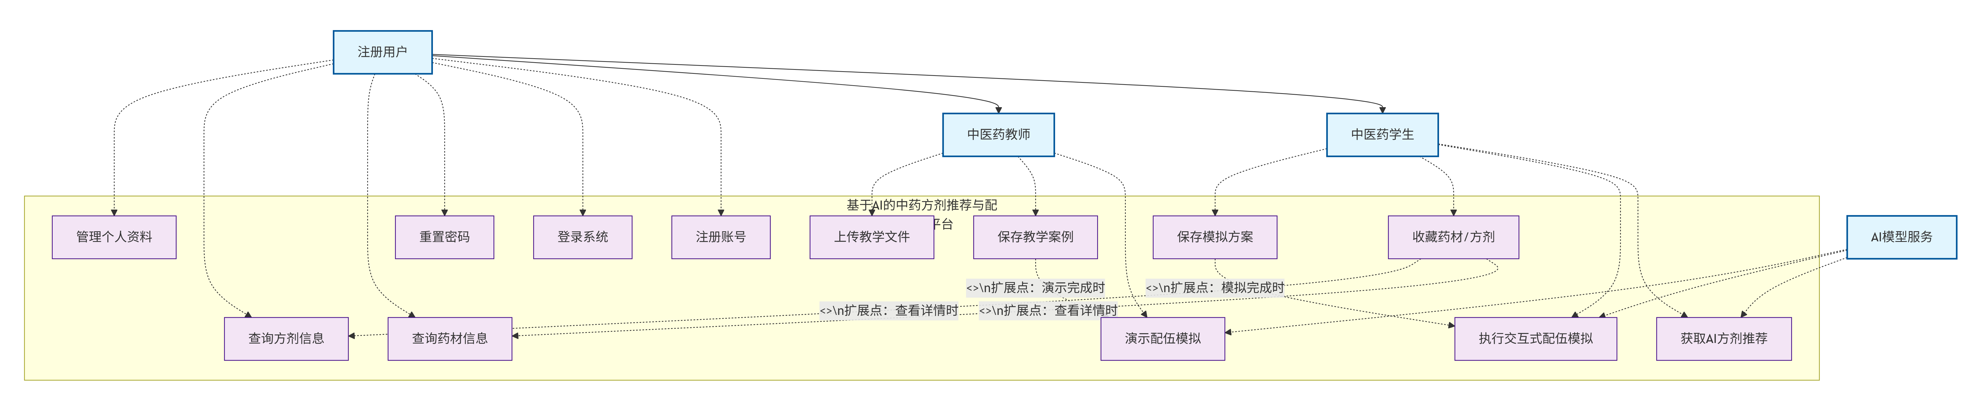

### 活动图：

#### 用户登录与认证（登陆系统）：

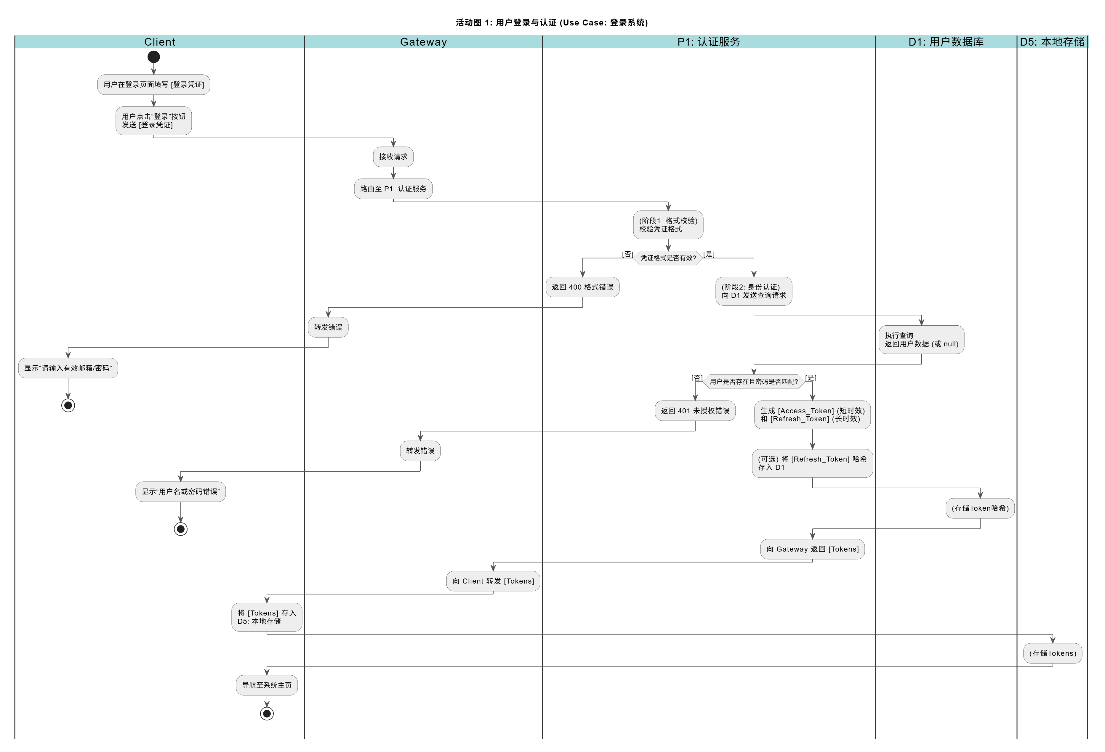

#### 2.知识库查询（查询药材信息）

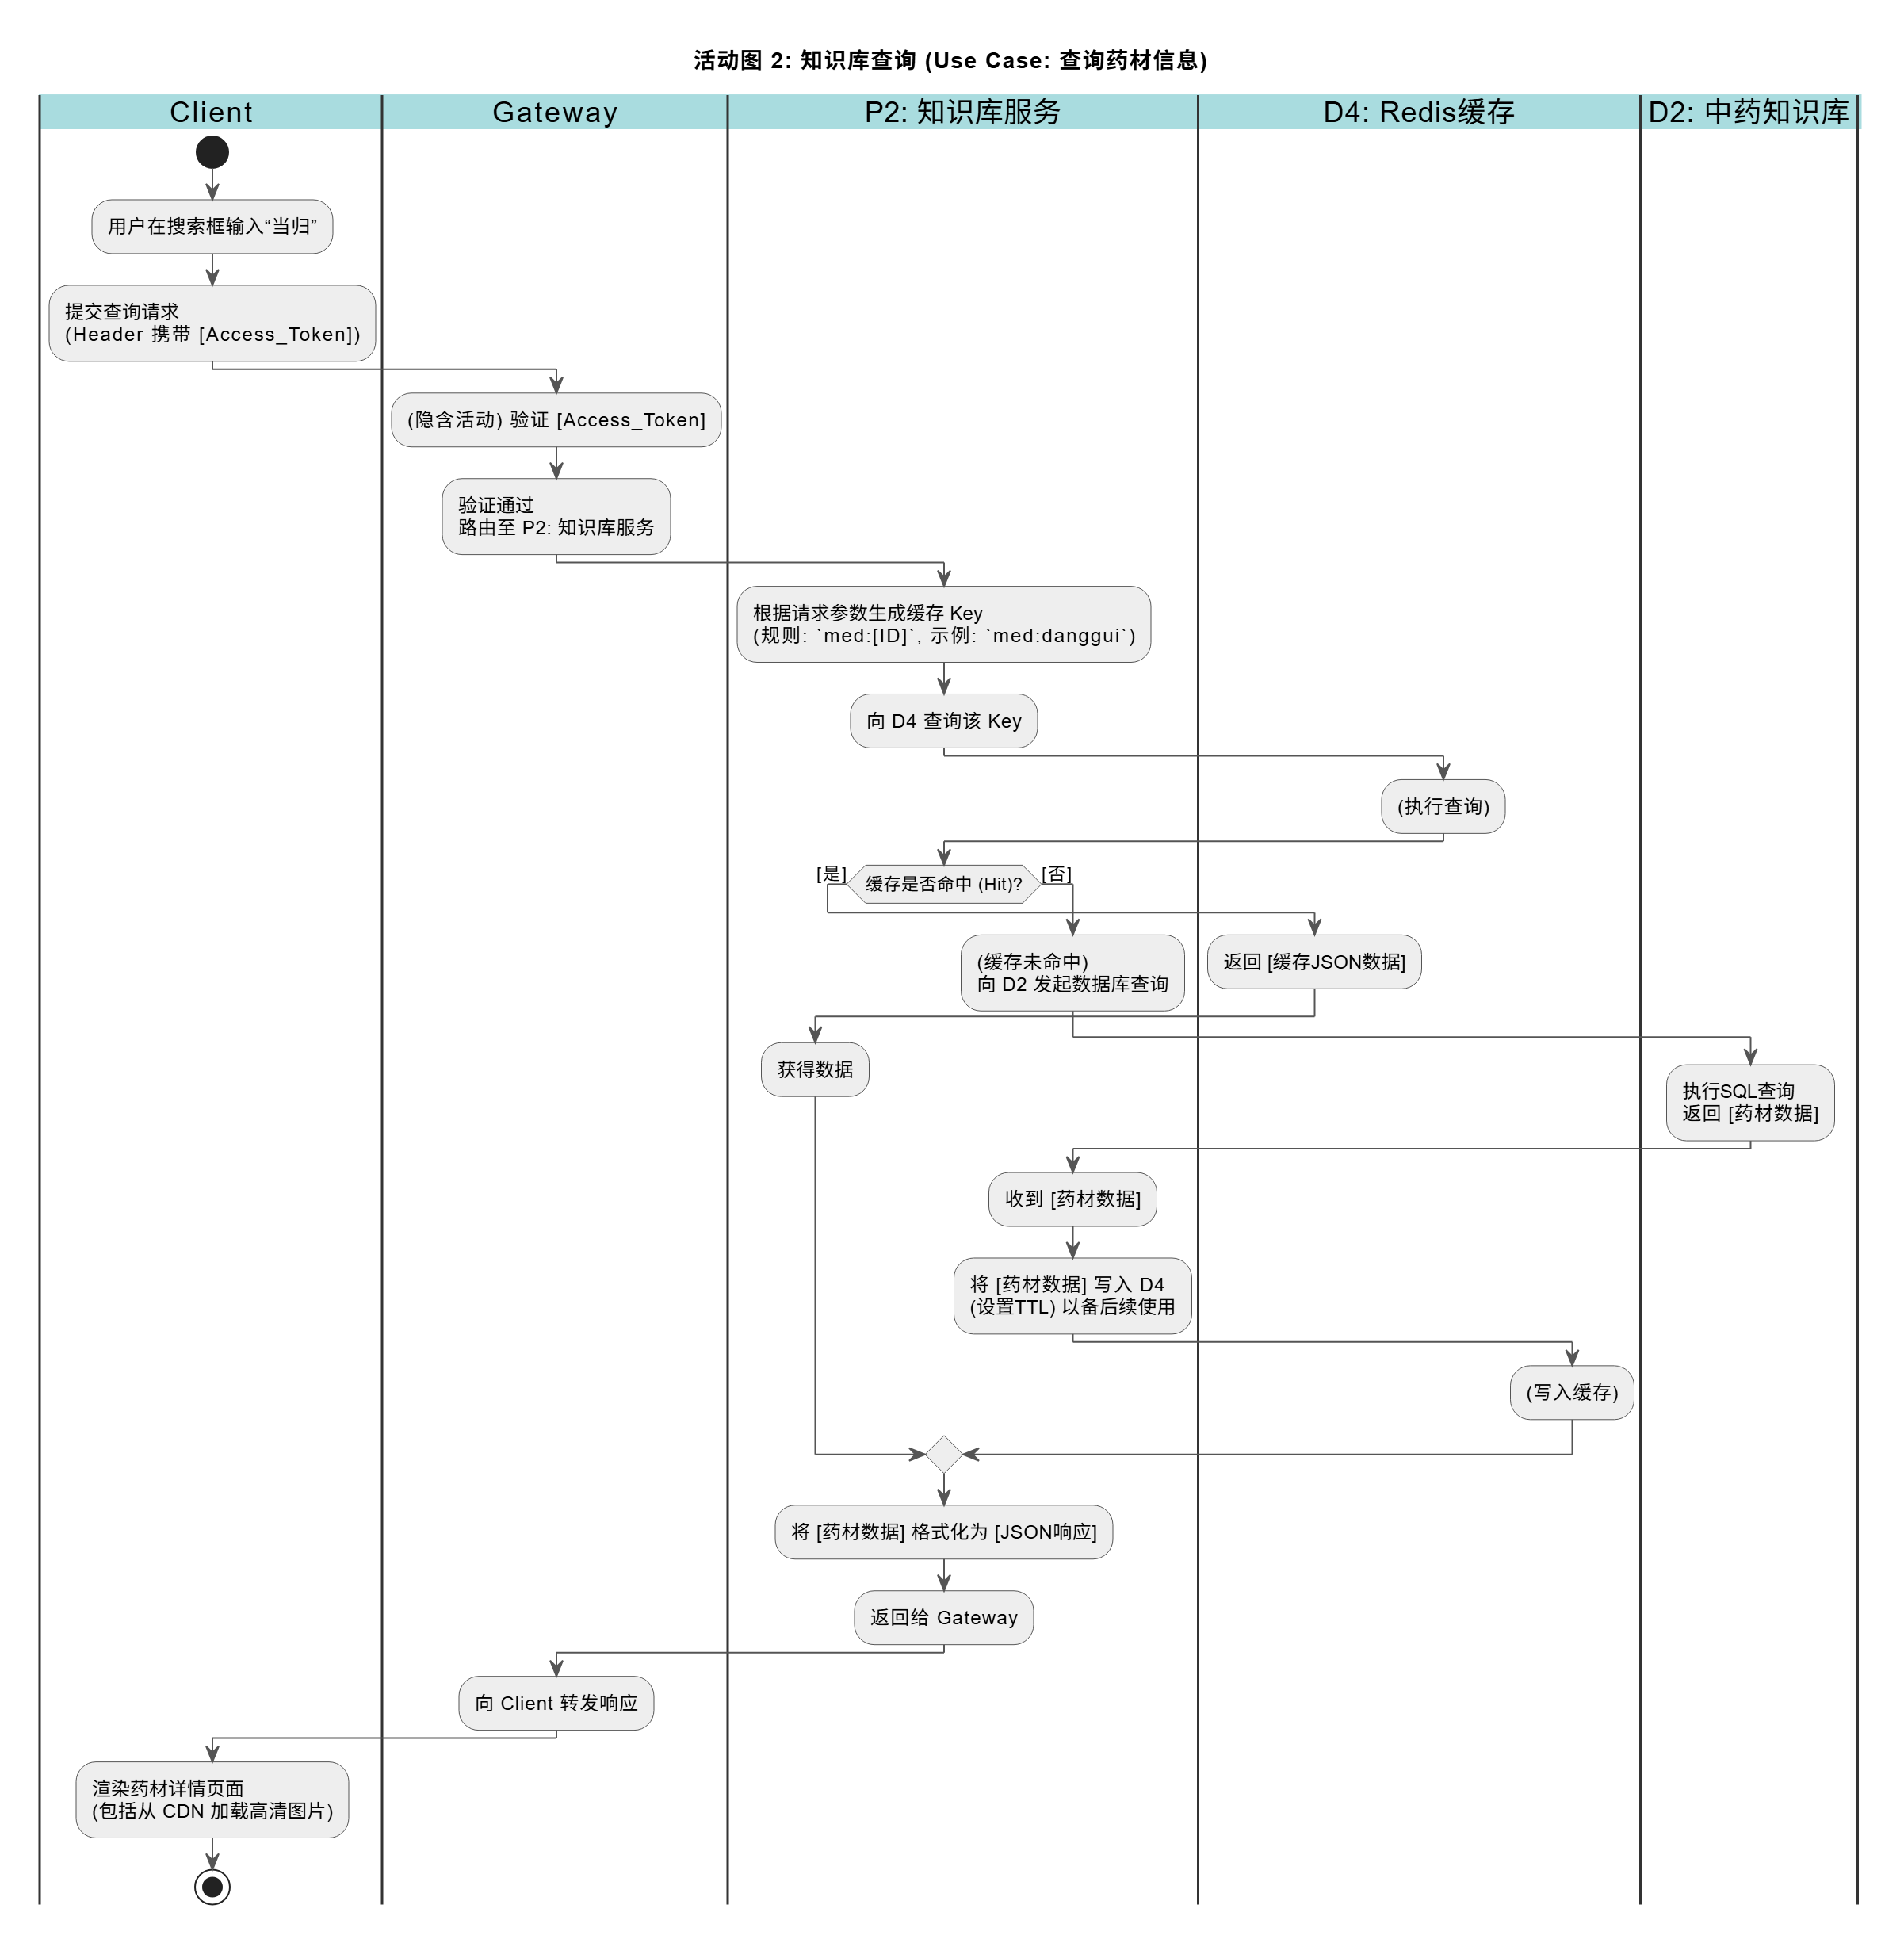

#### 3.AI方剂推荐 (对应 Use Case: 获取AI方剂推荐)

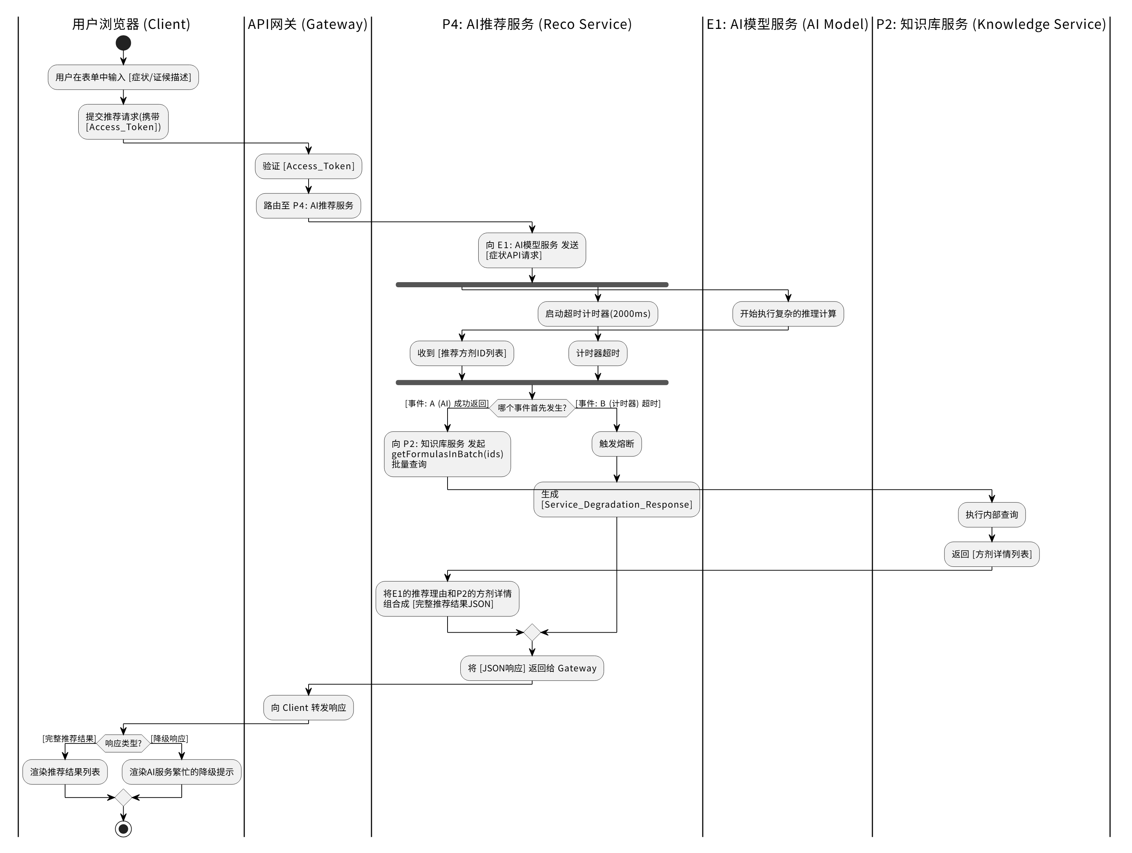

#### 4.查询药材详情（Cache-Aside模式）

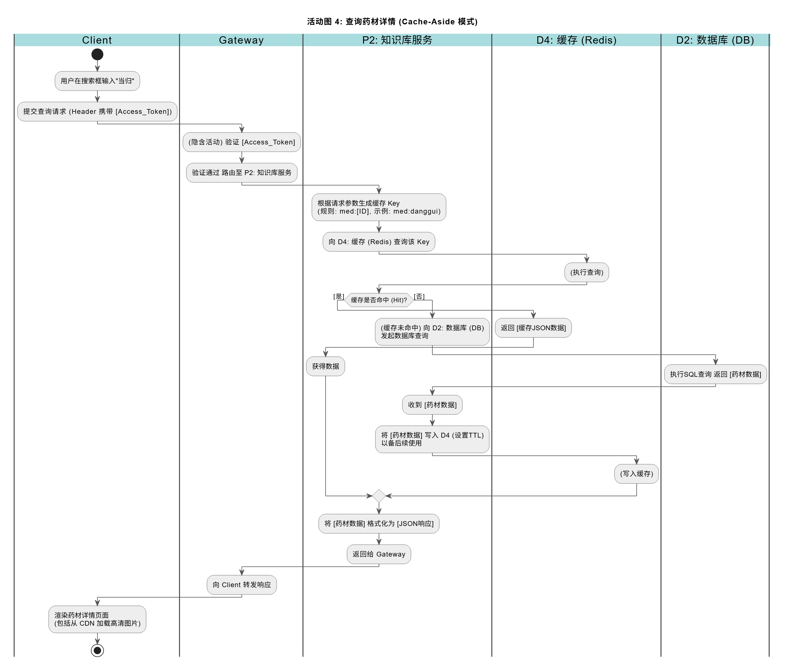

#### 5.加载个人中心

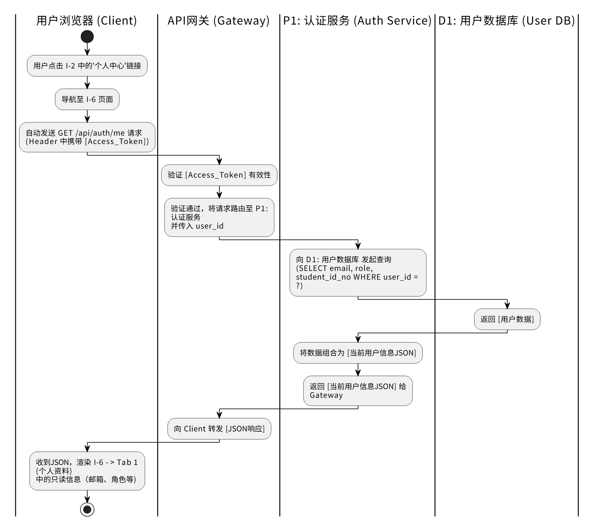

#### 6.删除教学文件 (对应 Use Case: 上传教学文件 的管理部分)

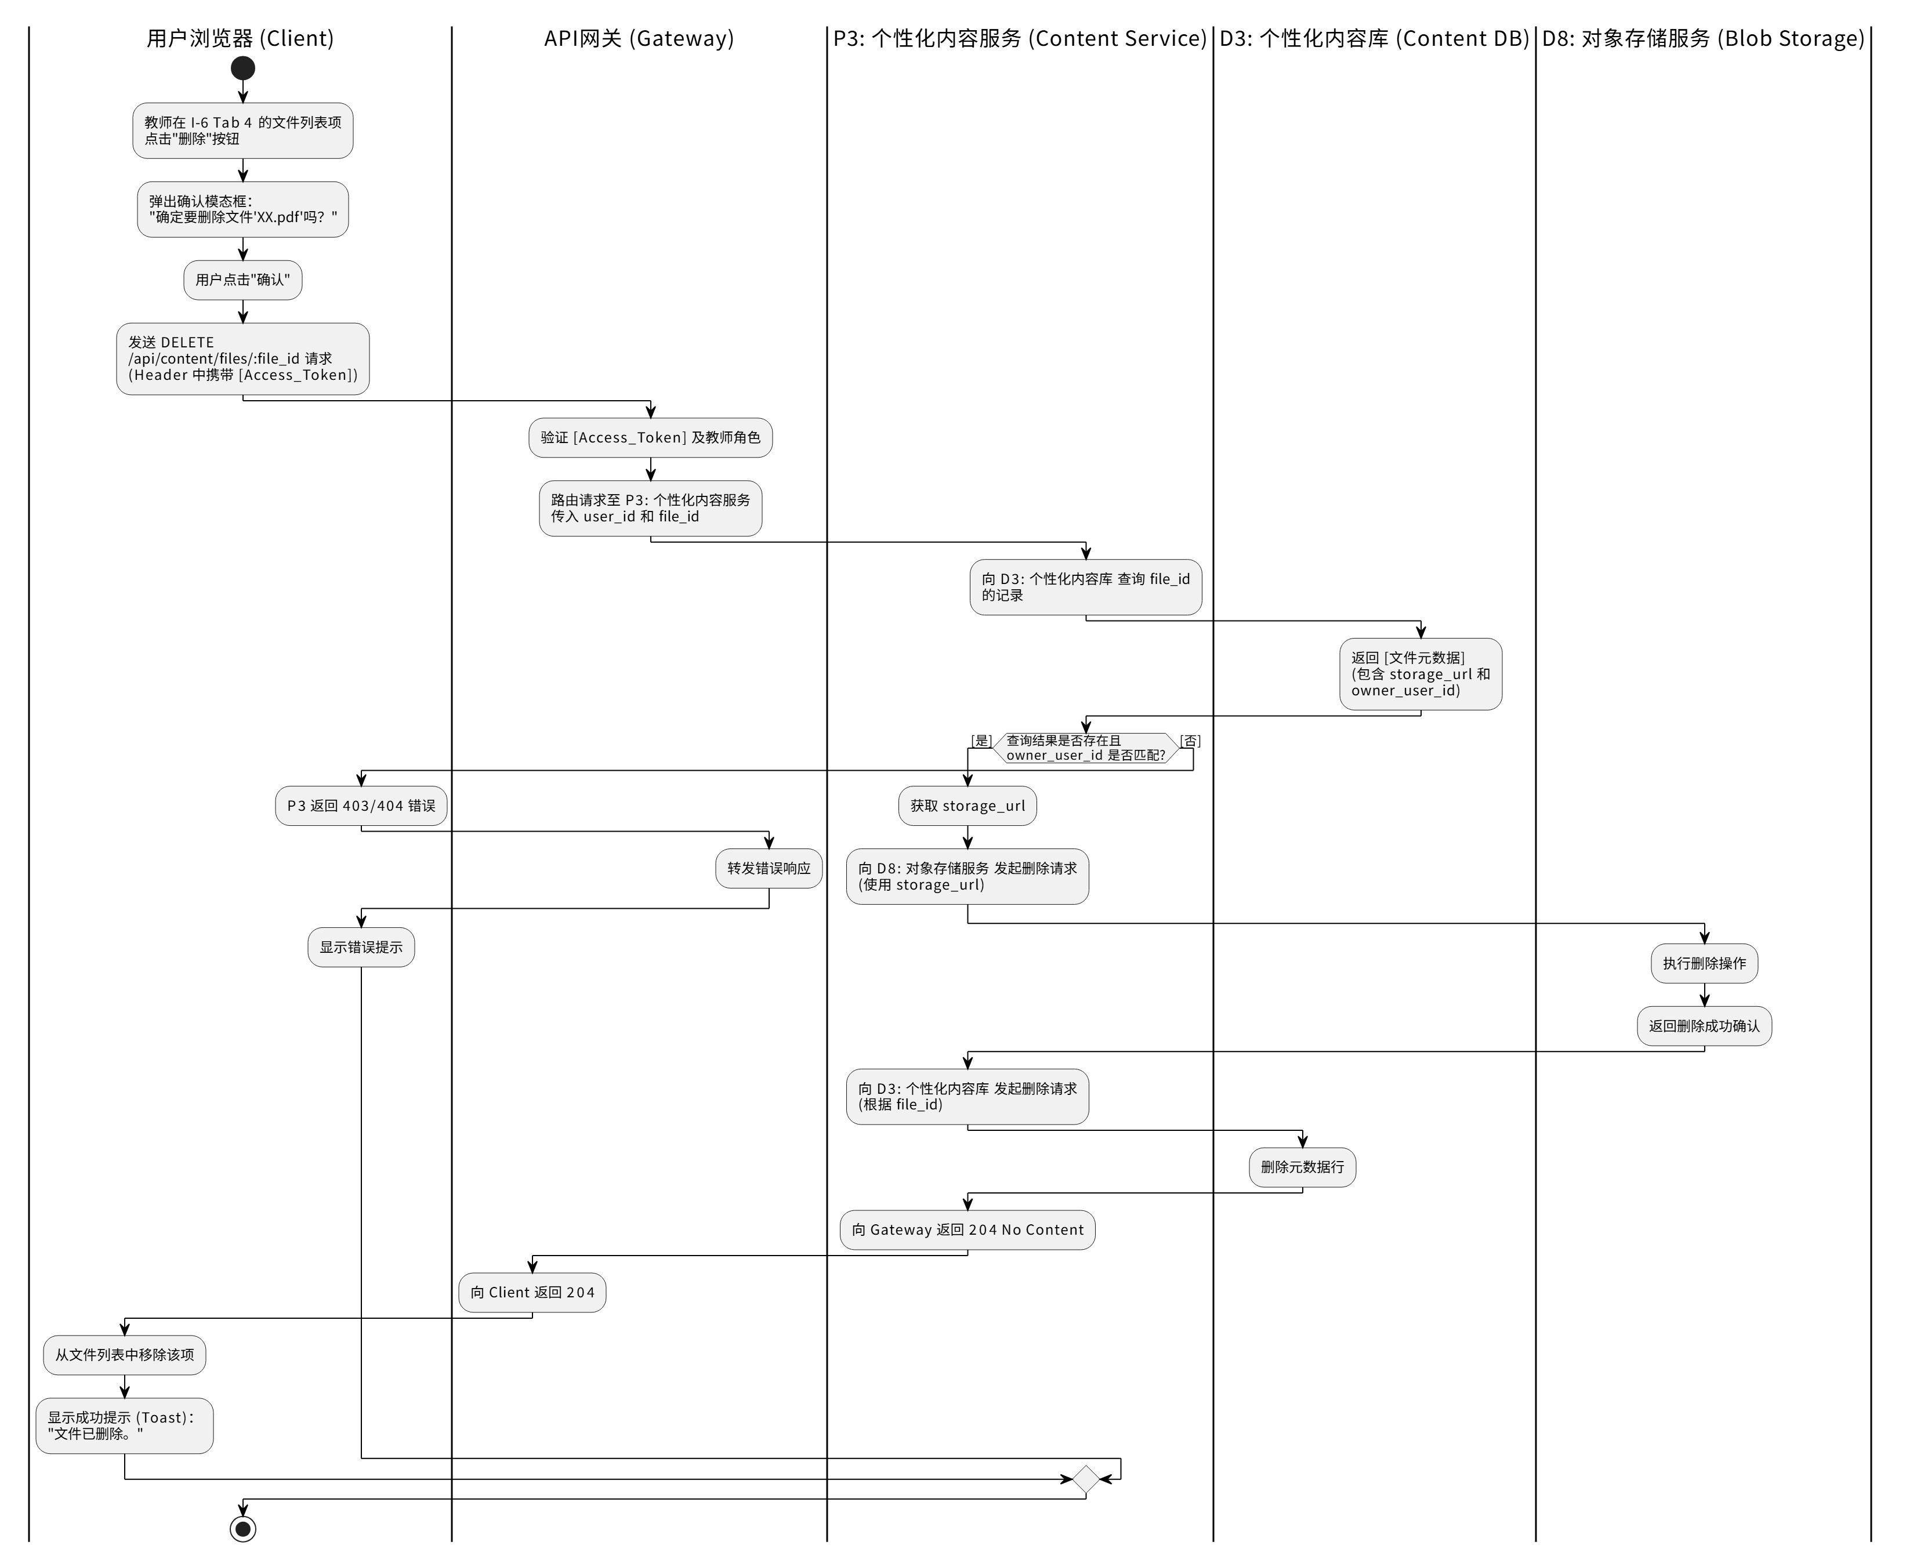

## 非功能需求：

### 性能需求

核心策略

为确保在比赛演示中展现出最佳效果和技术深度，本版本性能需求放弃了对“高并发”和“极限低延迟”的追求，转而集中资源实现四个核心技术亮点：(1) 关键缓存 (2) 服务降级 (3) 实时去抖 (4) 实时安全预警。

#### P2: 核心知识库查询 (US-1.2.1)

##### 亮点 (HP)

* **(必须实现)** 实现 D4: Redis 缓存。

##### 指标

* **(B报告采纳)** 核心交互操作（如点击、切换）的界面响应时间必须 **低于 200 毫秒**。
* **缓存命中 (Hit):** API 响应时间应 **低于 200ms**。
* **缓存未命中 (Miss):** API 响应时间应可接受（目标 **< 1 秒**）。

##### 验证方法 (如何操作)

* **(比赛演示)** 在 Chrome DevTools (Network 标签页) 中进行演示：
  1. 首次搜索“当归”（未命中），展示 Network 时间为（例如）~800ms。
  2. 清空 Network 日志，再次搜索“当归”（命中），展示 Network 时间为（例如）~50ms，并向评委说明这是 Redis 缓存的效果。

##### 实现策略

* P2: 知识库服务 必须实现缓存优先逻辑。
* D2: 中药知识库 的 name 字段必须建立索引。

#### P4: AI方剂推荐 (US-1.3.1)

##### 亮点 (HP)

* **(必须实现)** HP 7: 服务降级 和 **前端加载动画**。

##### 指标

* **用户体验 (UX):** 从用户点击“推荐”到前端显示“AI正在分析...”加载动画，响应时间必须 **< 500ms**。
* **(B报告采纳) AI响应:** 输入症状特征后, 系统应在 **5 秒内** 返回推荐方剂列表。
* **(B报告采纳) 服务降级 (HP 7):** 系统必须为AI调用设置一个 **5 秒** 的超时。如果AI在 5 秒内未返回，P4 必须能返回 [Service_Degradation_Response]，前端必须显示“AI服务繁忙”的友好提示，**严禁页面卡死或无限加载**。

##### 验证方法 (如何操作)

* **UX演示:** 在浏览器中点击“推荐”，向评委展示加载动画立即出现。
* **降级演示 (Mock):** （若有时间）模拟 E1 服务延迟 10 秒，向评委展示 P4 在 5 秒 时正确返回了“服务繁忙”的友好提示。

##### 实现策略

* **前端:** 前端（Vue.js）必须在 onSubmit 时立即将状态设为 loading=true，并展示加载动画。
* **后端 (HP 7):** P4 的HTTP客户端必须配置 **5 秒** 的请求超时，并实现 try...catch 逻辑，以捕获 E1 的失败并返回标准化的 [Service_Degradation_Response]。

#### P5: 交互式配伍模拟 (US-1.4.5)

##### 亮点 (HP)

* **(必须实现)** HP 2: 去抖 (Debouncer) 和 **实时安全预警**。

##### 指标

* **防火墙 (HP 2):** P5: AI模拟服务 必须实现 ~300ms 的服务器端去抖 (Debouncer) 逻辑，用于触发AI药效分析。
* **(B报告采纳 - 新增) 安全预警 (US-1.4.7):** 当用户添加构成配伍禁忌的药材时，系统必须在 **200 毫秒内** 在UI上显示明确的预警信息。
* **响应性:** AI的 [快速分析结果] 应在去抖触发后 **合理** 时间内（目标 < 5-10秒，同P4）返回。
* **状态管理 (HP 5):** P5 必须使用 D4: Redis 管理实时状态，确保去抖后发送的是最新配方。

##### 验证方法 (如何操作)

* **(比赛核心演示)**
  1. 打开 Chrome DevTools (Network -> WS 标签页)。
  2. **(新增) 演示安全预警:** 添加'甘草'，然后添加'甘遂'。向评委展示，在点击'甘遂'后 200ms 内，界面立即出现红色警告，WS日志（S->C）也推送了 [实时安全预警] 消息。
  3. **(原内容) 演示去抖:** 向评委说明：“现在我将高频次点击‘+’按钮10次，模拟用户快速调整剂量。”
  4. **(原内容) 执行操作：** 快速点击 10 次。
  5. **(原内容) 展示结果：** 向评委展示WS日志，证明客户端（C->S）发送了 10 条 [增量更新数据]，但服务器（S->C）在操作停止后，只推送了一次最终的 [快速分析结果]。
  6. **(原内容) 总结：** “这就是我们的服务器端去抖（HP 2），它防止了高频操作刷爆AI模型，确保了系统的稳定性。”

##### 实现策略

* HP 2: P5 中必须实现基于计时器（如 setTimeout）的去抖逻辑。
* HP 5: P5 必须使用 D4: Redis 作为状态存储，以配合去抖。
* **模型:** E1 的模拟模型可以（也建议）与推荐模型共用同一个（P90 < 5s）端点。

##### 静态资源与文件 (US-1.2.2)

##### 亮点 (HP)

* **(必须实现)** 基础的前端性能优化。

##### 指标

* **首次加载 (FCP) < 3秒**。药材图片必须可见且加载流畅。

##### 验证方法 (如何操作)

* 比赛演示时，当场刷新浏览器页面，证明页面加载迅速，无明显卡顿。

##### 实现策略

* **压缩:** 所有静态资源（JS/CSS）必须被压缩（Minified）。
* **缓存/CDN:** 药材图片（D8）必须使用 CDN 或至少在 Nginx（如果使用）中配置强浏览器缓存策略。

### 安全性需求

为确保平台在比赛演示期间的稳定、安全，并保护用户的基础数据，制定以下安全需求。

#### A. 认证 (Authentication) - “你是谁？”

|  |  |  |
| --- | --- | --- |
| **需求** | **架构/上下文** | **实现方法 (How-To)** |
| **JWT双令牌认证 (HP 3)** | P1: 认证服务, D1: refresh_tokens | **1. 登录 (Login):** P1 签发 [Access_Token]（时效15分钟）和 [Refresh_Token]（时效7天）。 **2. 存储:** [Access_Token] 存客户端 D5。[Refresh_Token] 的**哈希值**存入 D1: refresh_tokens 表。 |
| **API请求认证** | API网关, P1 | **1. 携带:** 客户端在所有需认证API的 Header 中携带 [Access_Token]。 **2. 验证:** API网关 必须拦截并调用 P1 验证令牌签名和时效。 |
| **令牌静默刷新 (HP 3)** | P1 (Refresh端点) | **1. 拦截:** 前端（Axios）响应拦截器在捕获 401 错误时，自动调用 /refresh 端点（携带[Refresh_Token]）获取新令牌并重发请求。 |
| **[新] 刷新失败处理** | 前端 (Axios拦截器) | **1. (必须)** 如果 /refresh 端点也失败（例如Refresh_Token过期或被吊销），拦截器**必须**立即清除 D5: 本地存储 中的所有令牌，并强制页面重定向到登录页。 |
| **[新] 登出令牌吊销** | P1 (Logout端点) | **1. (必须)** 当用户调用“退出登录”API时，P1 服务**必须**从 D1: refresh_tokens 表中删除（或吊销）该用户对应的 [Refresh_Token] 哈希值，实现服务端强制下线。 |
| **WebSocket认证 (HP 4)** | P1, WS服务, D4: Redis | **1. 票据 (Ticket):** 客户端在建立WS连接前，必须先通过HTTP（携带[Access_Token]）调用 P1 获取一个 [One_Time_Ticket] (存 D4，TTL 30秒)。 **2. 验证:** WS服务 在连接时验证该票据，验证通过后**立即删除**。 |

#### **B. 授权 (Authorization) - “你能做什么？”**

|  |  |  |
| --- | --- | --- |
| **需求** | **架构/上下文** | **实现方法 (How-To)** |
| **基于角色的访问控制 (RBAC)** | JWT rol 声明 | 1. **(必须) 声明:** P1 签发的 [Access_Token] 的 Payload 中必须包含角色 ("rol": "health_follower", "student", 或 "teacher")。  2. **(必须) 强制 (教师):** API网关或后端服务必须对教师专用端点（如 POST /api/files/upload, POST /api/simulations/teach_case）进行检查，确保 rol == "teacher"。  3. **(必须) 强制 (用户):** 涉及个人内容保存的端点（如 POST /api/collections, POST /api/simulations/save）必须确保 rol == "student" 或 rol == "health_follower"。 |

#### **C. 数据加密与保护 - “如何保护数据？”**

|  |  |  |
| --- | --- | --- |
| **需求** | **架构/上下文** | **实现方法 (How-To)** |
| **传输加密 (HTTPS)** | 浏览器 <-> API网关 | **1. (必须)** 演示服务器必须部署 **SSL/TLS 证书**，所有API和页面访问必须强制重定向到 https://。 **2. (如何实现):** 使用 Let's Encrypt（免费）配合 Nginx 或 Caddy 服务器即可快速配置。 |
| **密码安全存储 (At Rest)** | D1: users 表 | **1. (必须)** 用户的密码**严禁**以明文或简单哈希（MD5/SHA1）存储。 **2. (如何实现):** 必须使用行业标准的**加盐哈希算法**，如 **Bcrypt** 或 **Argon2**。 |

#### **D. 应用安全 - “如何防止常见攻击？”**

|  |  |  |  |
| --- | --- | --- | --- |
| **需求** | **架构/上下文** | **实现方法 (How-To)** | **难度** |
| **防SQL注入 (SQLi)** | P1-P5 -> D1, D2, D3 (MySQL) | **1. (必须)** 严禁使用字符串拼接来构造SQL查询。 **2. (如何实现):** 必须使用**参数化查询（Parameterized Queries）** 或 **ORM**（如 Sequelize, SQLAlchemy）。 | **低** (现代框架默认) |
| **防跨站脚本 (XSS)** | Vue.js (前端) | **1. (必须)** 严禁使用 v-html 指令。 **2. (如何实现):** 默认使用 Vue 的 {{ }} 语法（会自动转义）。 | **低** (框架默认) |
| **[新] 内容安全策略 (CSP)** | Nginx / API网关 | **1. (建议)** 在 Nginx 或网关中为所有页面响应添加 Content-Security-Policy HTTP头，作为XSS的纵深防御。 **2. (如何实现):** default-src 'self'; script-src 'self'; object-src 'none'; | **低** |
| **密钥安全管理** | docker-compose | **1. (必须)** 严禁将数据库密码、JWT_SECRET 硬编码在源代码中。 **2. (如何实现):** 使用 **.env 文件** 或 docker-compose.yml 中的 **environment:** 块来注入密钥。.env 必须被 .gitignore。 | **低** |

#### E. 健壮性与稳定性 (新)

|  |  |  |
| --- | --- | --- |
| **需求** | **架构/上下文** | **实现方法 (How-To)** |
| **[新] API 限流 (Rate Limit)** | API网关 / P1 / P4 | **1. (必须)** 必须对“登录/注册” API 进行限流（如：IP每分钟10次），防止暴力破解。 **2. (必须)** 必须对高成本的“AI推荐” API 进行限流（如：用户每分钟5次），防止恶意刷爆AI服务。 **3. (如何实现):** 使用 express-rate-limit (Node.js) 或 nginx 的 limit_req_zone。 |

#### F. 输入**验证** (新)

|  |  |  |
| --- | --- | --- |
| **需求** | **架构/上下文** | **实现方法 (How-To)** |
| **[新] 服务端输入验证** | P1-P5 (API 入口) | **1. (必须)** 所有API在执行逻辑前，必须对客户端提交的数据（Body, Query, Params）进行严格的格式、类型和范围校验。 **2. (如何实现):** 使用 express-validator (Node.js), Pydantic (Python) 等库定义输入 Schema，拒绝不符合格式的请求。 |

### 

### 可用性需求

#### A. 导航与布局 (Clarity & Consistency)

* **目标：** 采用专业、主流的布局，确保界面清晰、美观、不冗余，并明确区分不同角色的视图。

|  |  |  |
| --- | --- | --- |
| **需求** | **架构/上下文** | **实现方法 (How-To)** |
| **可折叠侧边导航 (Collapsible Nav)** | Web APP 布局 (参照 Microsoft Fluent Design) | 1. (必须) 平台采用一个 **可折叠的侧边导航栏**。  2. **默认状态 (折叠):** 默认显示为一个窄的“图标栏 (Rail)”，仅展示三个核心功能的图标（例如：书本、灯泡、烧瓶），节省屏幕空间。  3. **展开状态 (Hover/Click):** 鼠标悬停或点击展开按钮（“汉堡”图标）时，导航栏平滑展开，显示“图标 + 功能名称”（知识库查询, AI方剂推荐, 配伍模拟室）。  4. **结构:** 导航栏顶部为项目Logo，底部为用户的头像（链接至“个人资料”和“退出登录”）。 |
| **响应式设计 (Responsive)** | Web (多设备) | 1. (必须) 布局必须完全响应式：  - **桌面端 (宽屏):** 默认显示“图标栏 (Rail)”，允许用户展开并“钉”住（Pin）展开的侧边栏。  - **平板端 (中屏):** 强制使用“图标栏 (Rail)”，点击图标展开对应功能，不提供“钉”住功能。  - **移动端 (窄屏):** 侧边栏 **完全隐藏**。顶部应用栏（Header）提供“汉堡”图标，点击后侧边栏**作为“抽屉 (Drawer)”从左侧滑出，覆盖在主内容之上。 |
| **清晰的页面布局分区** | 核心功能页 | 1. (必须) 每个核心功能页必须有清晰、一致的布局结构：  - 知识库查询 (P2): 采用“主-从”布局**（左侧为搜索/结果列表，右侧为药材/方剂详情）。  - **AI方剂推荐 (P4):** 采用**“表单-结果”布局**（左侧为[症状/证候描述]输入表单，右侧显示AI返回的[完整推荐结果JSON]卡片）。  - **配伍模拟室 (P5):** 采用**“配置-画布”布局**（左侧为药材添加/剂量调整面板，右侧为[快速分析结果]的可视化雷达图）。 |
| **角色感知的功能视图 (非导航)** | Web (多角色) / RBAC | 1. (说明) 为保持简洁， **主导航栏（侧边栏）对于所有角色（健康关注者、学生、教师）是完全一致的**。  2. (必须) 角色的差异体现在**页面内部的功能按钮**和**个人中心**的视图上：  - **健康关注者 (主要用户):**  - 在 知识库 页面能看到 收藏 按钮 (US-1.2.4)。  - 在 模拟室 页面能看到 保存模拟方案 按钮 (US-1.4.6)。  - 个人中心：显示“我的收藏”、“我保存的方案”。  - **中医药学生 (次要用户):**  - *（继承）* 拥有“健康关注者”的**全部功能**（收藏、保存方案）。  - 个人中心：显示“我的收藏”、“我保存的方案”。  - **中医药教师 (生态协作者):**  - *（专属）* 在 模拟室 页面能看到 保存教学案例 按钮 (US-3.3.2)。  - *（专属）*个人中心：显示“我的教学案例”、“上传教学文件” 的入口。  - *（移除）***不应**看到“收藏”或“保存个人模拟方案”的按钮，以保持角色职能清晰。 |

#### B. 交互与反馈 (Interaction & Feedback)

* **目标：** 系统的每一次响应都应被用户清晰感知，为用户提供一个“可控”且“有生命感”的界面。

|  |  |  |
| --- | --- | --- |
| **需求** | **架构/上下文** | **实现方法 (How-To)** |
| 清晰的控件状态 | (受微软Fluent启发) | 1. (必须) 所有可交互元素（按钮、链接、输入框、Tab） **必须** 提供即时的视觉反馈，至少包括 hover（悬停）、focus（聚焦）、active（按下）、disabled（禁用）四种状态。 |
| 即时前端验证 | 安全性 (F) | 1. (必须) 在用户提交表单（例如登录、注册、AI推荐） **之前** ，前端必须对输入框（[登录凭证]、[症状/证候描述]）进行即时格式验证。  2. (示例): 如果邮箱格式错误，输入框下应立即显示红色辅助文本 "请输入有效的邮箱地址"，而不是等后端返回错误。 |
| 异步加载反馈 (HP 7) | 性能 (P4, P5) | 1. (必须) 在执行耗时操作（例如 AI方剂推荐）时， **严禁** 页面卡死或无响应。  2. (如何实现): 必须在 **触发操作的组件内部** （而不是全屏遮罩）显示加载状态。例如，点击“推荐”按钮后，按钮本身变为“推荐中...”并显示加载中 (Spinner)，同时表单变为只读。 |
| 微交互 (Micro-interactions) | US-1.2.4 (收藏) | 1. (建议) 对高频操作提供即时且轻量的反馈。  2. (示例): 当用户点击 收藏 按钮 (US-1.2.4) 时，该按钮的图标应立即从“空心”变为“实心”，并弹出一个短暂的提示（Toast）：“已添加至收藏夹”。 |
| "[新] 破坏性操作确认" | P3 (个性化内容) | 1. (必须) 在执行任何破坏性操作（例如删除 保存的模拟方案、移除 收藏）时， **严禁** 立即执行。  2. (如何实现): 必须弹出一个 **模态框 (Modal Dialog)** ，清晰地询问用户（例如：“您确定要删除‘XX方案’吗？此操作不可撤销。”）。操作必须在用户点击“确认”后才能执行。 |
| "[新] 搜索/查询加载反馈" | P2: 知识库查询 | 1. (必须) 在执行知识库查询（尤其是可能触发缓存未命中，<1秒）时，必须提供加载反馈。  2. (如何实现): 用户点击搜索后，搜索输入框内部应显示一个加载中 (Spinner)，同时主内容区域（例如药材详情区）应显示 **骨架屏 (Skeleton Screen)** ，以平滑过渡，防止布局抖动。 |
| "[新] 实时UI更新 (P5)" | P5: 配伍模拟室 | 1. (必须) 在 配伍模拟室 中，用户对配方的修改（例如添加药材、删除药材）必须 **立即** 反映在UI的配方列表上。  2. (如何实现): 此类UI更新必须是 **纯客户端状态更新** ，绝不能等待 P5 服务的WebSocket消息返回才更新，以确保操作的“跟手感”。 |
| "[新] 实时安全预警" | P5: 配伍模拟室 / US-1.4.7 | 1. (必须) 在配伍模拟器中，当用户操作（增减药材）触发配伍禁忌时，系统必须立即（<200ms） 给出**高亮、非阻塞的视觉反馈**。  2. (如何实现) 例如，在触发禁忌的药材行显示**红色警告图标**，并在“配伍预警面板” 中显示详细警告信息。 |
| **(已修正)[新] 异步错误状态转换** | **HP 7 / [Service_Degradation_Response]** | 1. (必须) 当一个异步操作（例如 AI方剂推荐）失败并返回错误时，界面 **严禁** 卡在“加载中”的状态。  2. (如何实现): 必须立即清除加载状态（例如让按钮从“推荐中...”恢复为“推荐”），并在表单附近显示一个 **内联警示框 (Inline Alert)** （例如红色边框的提示框），显示友好的错误消息。 |

#### C. 内容呈现与可读性 (Readability)

* **核心的中医药数据必须易于阅读、扫描和理解，确保知识传递的准确性和高效性。**

|  |  |  |
| --- | --- | --- |
| **需求** | **架构/上下文** | **实现方法 (How-To)** |
| 排版与视觉层级 (Typography) | D2: 知识库 (CSS) | 1. (必须) 建立清晰的视觉层级：页面标题（H1）、功能区标题（H2）、内容卡片标题（H3）、正文（p）、辅助说明文字（small）必须有明显区分的字号和字重。  2. (必须) 平台必须使用清晰、易读的字体栈（Segoe UI, Microsoft YaHei, 思源黑体, sans-serif）。  3. (必须) 对于大段描述性文本（例如 properties, functions），必须设置最大行宽（例如 max-width: 75ch）以优化阅读体验，并保证足够的行高（1.6）和段落间距。  4. (必须) 必须确保所有文本的色彩对比度符合 WCAG AA 级标准（至少 4.5:1）。 |
| 数据结构化呈现 (Formatting) | D2: 知识库 (前端解析) | 1. (必须) **严禁**将数据库中非结构化的文本（例如 properties）直接渲染到页面。  2. (如何实现): 前端必须解析 properties 字符串（例如 ""味甘、辛，性温。归肝、心、脾经。""），并将其格式化为结构化的键值对列表（例如： **性味:** 甘、辛 **寒热:** 温 **归经:** 肝、心、脾）。  3. (必须) formula_composition（方剂组成）必须高亮“君药”，以在视觉上突出其核心地位。 |
| 数据可视化 (Data Visualization) | P5 / [快速分析结果] | 1. (必须) P5 的AI配伍模拟结果**严禁**只返回纯文本。  2. (如何实现): 必须将 [快速分析结果] 中的 functions_analysis 渲染为 **雷达图（Radar Chart）**。  3. (必须) 该图表必须 **同时** 展示“原始方剂”（若有）和“当前配方”两条数据线（例如用蓝色和绿色区分），以便用户直观对比药性变化。  4. (必须) 图表必须支持 **鼠标悬停提示 (Tooltips)** ，显示该功效维度的具体数值。 |
| AI 见解高亮 (Insight Highlighting) | P4 / [完整推荐结果JSON] | 1. (必须) AI的分析和见解（例如 reasoning）必须在视觉上与客观知识（例如方剂组成）明确区分。  2. (如何实现): P4 返回的推荐理由（例如 ""辨证为：风寒束表证。""）必须展示在一个专用的“AI 推荐依据”卡片（Callout/Aside）中，并配有专属图标（例如 **灯泡** 图标），以增加其权威性和可读性。 |
| 高清图片查看 (Image Lightbox) | US-1.2.1 (药材图片) / D8 | 1. (必须) 必须支持 D8 中的药材高清图片查看。  2. (如何实现): 用户点击药材缩略图时，应弹出一个模态框（Lightbox）显示高清大图。  3. (必须) 该模态框必须支持键盘导航（Esc 键关闭）和鼠标滚轮/双指缩放功能。 |
| 响应式表格 (Responsive Tables) | D2: formula_composition | 1. (必须) 展示方剂组成（药材、剂量、君臣佐使）的表格在移动端（窄屏）上**严禁**出现横向溢出。  2. (如何实现): 在窄屏上，该表格必须自动重排（Reflow），将每一行（Row）转换为一个“卡片（Card）”样式进行堆叠显示。 |

#### D. 错误处理与用户引导 (Guidance)

* **目标：** 用户在遇到任何问题（无论是自己的操作失误还是系统故障）时，系统都能提供清晰、友好、有建设性的引导，严禁使其受挫或困惑。

|  |  |  |
| --- | --- | --- |
| **需求** | **架构/上下文** | **实现方法 (How-To)** |
| **空状态 (Empty States)** | P2 (查询), P3 (收藏夹) | 1. (必须) **严禁**在无数据时仅显示空白区域。  2. (如何实现): 必须提供 **情景化** 的空状态组件：  - **P2 查询无果:** 显示图标、""未找到结果""标题，以及辅助提示：""请尝试更换关键词或检查拼写。""  - **P3 收藏夹为空:** 显示图标、""收藏夹为空""标题，以及行动号召 (CTA)：“快去知识库添加你感兴趣的药材吧！” |
| **清晰的标签与提示 (Tooltips)** | P5 (模拟器) | 1. (必须) 配伍模拟室 (P5) 是系统的复杂功能区， **严禁** 使用没有文字说明的单独图标按钮。  2. (如何实现): 所有图标按钮（例如“保存”、“清空”、“载入”）必须在图标旁附带 **文字标签**。对于空间不足处，必须提供 **鼠标悬停提示 (Tooltips)** ，清晰说明其功能。 |
| **4xx 客户端错误处理 (Actionable Errors)** | API网关, P1, P4, 安全性 (F) | 1. (必须) 必须区分处理由用户行为导致的、可操作的 4xx 错误。  2. (示例 401/403): (见 安全性 (A) 需求) 触发 [新] 刷新失败处理，必须立即清除本地令牌并强制重定向到登录页，并（可选）显示提示：“您的登录已过期，请重新登录。”  3. (示例 404): P2 查询一个不存在的药材ID时，主内容区必须显示“空状态 (未找到结果)”， **严禁** 弹出错误提示。  4. (示例 429): (见 安全性 (E)) 触发 API 限流 时，必须在触发操作的组件（例如登录按钮）旁显示一个内联错误提示：“操作过于频繁，请稍后再试。” |
| **5xx 服务端错误处理 (Non-Actionable Errors)** | [JSON Error Response], HP 7 | 1. (必须) 当API返回 500 (Internal Server Error) 或 [Service_Degradation_Response] (HP 7) 时， **严禁** 在UI上暴露任何技术细节（例如 ""Stack trace: ..."", ""E1 timeout"")。  2. (如何实现): 必须向用户显示一个 **全局的、非阻塞的** 提示（例如顶部的 ""Toast"" 或 ""Snackbar""），内容为安抚性文字：“哎呀！系统开小差了，请稍后刷新重试。” |
| **[新] WebSocket 错误反馈** | WS服务, P5 | 1. (必须) 必须处理 WebSocket 连接生命周期中的错误。  2. (连接失败): 当 WS服务 (HP 4) 拒绝 [One_Time_Ticket]（例如票据过期），客户端必须显示一个 **模态框 (Modal)** 阻止后续操作：“无法建立安全模拟连接，请刷新页面重试。”  3. (AI分析失败): 当 P5 推送 [AI_Error_Feedback]（例如 E1 模型推理失败），配伍模拟室 必须在雷达图区域显示一个内联错误提示：“本次AI分析失败，请稍后重试。” |
| **[新] 操作成功反馈 (Success Toast)** | P3 (收藏, 保存) | 1. (必须) 对于用户发起并成功完成的 **非查询** 操作（例如“收藏药材”、“保存模拟方案”），必须提供一个短暂的（例如3秒）、非阻塞的成功提示（Toast/Snackbar）。  2. (示例): “模拟方案‘XX汤’已成功保存。” |
|  |  |  |

#### E. 可访问性 (Accessibility - A11y)

* **目标：** 确保所有用户，包括有障碍的用户，都能使用平台的基础功能。

|  |  |  |
| --- | --- | --- |
| **需求** | **架构/上下文** | **实现方法 (How-To)** |
| **键盘导航** | (受微软Fluent启发) | 1. (必须) 用户必须 **只使用 Tab 键** 就能按逻辑顺序遍历页面上所有可交互的元素（链接、按钮、输入框）。  2. (必须) **Enter 键**必须能触发按钮点击和表单提交。(需注意DOM顺序) |
| **语义化 HTML** | Web (HTML) | 1. (必须) 必须使用正确的HTML5标签（例如 <nav>, <main>, <button>），而不是滥用 <div>。  2. (必须) 所有表单 input 必须与 <label> 元素正确关联（使用 for 属性）。  。 |

### 可靠性需求

#### A. 系统稳定性 (Stability & Availability)

* **目标：** 确保核心服务在演示期间持续可用，并能可靠启动。

|  |  |  |
| --- | --- | --- |
| **需求** | **架构/上下文** | **实现方法 (How-To)** |
| **A.1. 服务自动重启** | docker-compose, P1-P5 | **1. (必须)** 运行所有后端微服务（P1-P5）、API网关、数据库（D1-D4）的 docker-compose.yml 文件中，必须为每个 service 添加 restart: always 策略。 **2. (目的):** 这是实现难度**最低**的故障恢复。如果任何服务因未捕获的异常而崩溃，Docker 将在 1 秒内自动将其重启。 |
| **A.2. 演示期间的可用性** | 比赛演示环境 | **1. (必须)** 所有核心API端点和WebSocket服务，在比赛演示窗口（例如2小时）期间，必须达到 **100% 的可用性**。 **2. (验证):** 在演示前，必须运行一个简单的健康检查脚本，轮询所有关键服务（P1-P5, E1）的 /health 端点（见A.3）。 |
| **[新] A.3. 服务健康检查 (Health Checks)** | docker-compose, P1-P5, E1 | **1. (必须)** 所有后端微服务（P1-P5, E1）**必须**提供一个 /health HTTP端点。 **2. (浅层检查):** 该端点至少应返回 200 OK，表示服务进程已启动且Web服务器在响应。 **3. (深层检查 - 建议):** P4（AI推荐）和 P5（AI模拟）的 /health 端点应尝试 ping 它们的核心依赖（例如 P2 和 E1）。 |
| **[新] A.4. 启动依赖管理** | docker-compose, P1-P5 | **1. (问题):** docker-compose 的 depends_on 只控制启动顺序，不保证服务 *已准备好*（例如 P4 启动了，但 E1 还没加载完模型）。 **2. (必须)** 必须在 P4, P5 等服务的启动脚本中，加入一个简单的**重试循环**（retry loop）或 wait-for-it 脚本，在应用启动前循环 ping 它的依赖项（例如 D2:MySQL, E1）的端口。 |

#### B. 故障容错 (Fault Tolerance)

* **目标：** 确保系统在一个组件（尤其是AI模型）失败时，**不会**导致整个应用崩溃（即“优雅降级”）。

|  |  |  |
| --- | --- | --- |
| **需求** | **架构/上下文** | **实现方法 (How-To)** |
| **B.1. AI服务降级 (HP 7)** | P4: AI推荐服务, E1 | **1. (必须)** P4（推荐服务）**必须**能处理 E1: AI模型服务 的失败（超时、5xx错误、崩溃）。 **2. (如何实现):** P4 中调用 E1 的HTTP客户端必须配置一个严格的超时（见性能需求，例如10秒）。 **3. (必须)** 必须使用 try...catch 块捕获所有调用失败。在 catch 块中，P4 **严禁**抛出 500 错误，而是必须返回 [Service_Degradation_Response] JSON。 |
| **B.2. API限流 (HP E)** | 安全性 (E), API网关 | **1. (必须)** 系统必须能容忍“意外”的高频请求（例如评委快速点击、F5刷新）。 **2. (如何实现):** 必须在 API网关 或 P1（登录）、P4（AI推荐）的入口处部署 API限流 策略（例如，IP每分钟10次登录，用户每分钟5次AI推荐）。 |
| **B.3. WebSocket断线重连** | P5, WS服务 | **1. (建议)** 客户端（Vue.js）应能检测到 WebSocket 的 onclose 事件。 **2. (如何实现):** 检测到意外断开时，前端应尝试自动重新连接（例如 3 秒后重试）。重连时，必须**重新执行“获取票据 (HP 4)”**的认证流程，并通过 P5 从 D4: Redis 拉取 [上次模拟状态] (HP 5)。 |

#### C. 数据完整性与恢复 (Data Integrity & Recovery)

* **目标：** 确保用户数据不丢失、不损坏，并在灾难发生时（例如数据库容器丢失）可快速恢复到演示状态。

|  |  |  |
| --- | --- | --- |
| **需求** | **架构/上下文** | **实现方法 (How-To)** |
| **C.1. 数据库事务** | P1, P3, D1, D3 (MySQL) | **1. (必须)** 任何涉及**多个表写入**的操作（如果未来有），必须被包裹在**数据库事务（Transaction）**中，以确保操作的原子性（ACID）。 **2. (示例):** 在 P1 中创建用户和写入 refresh_token（如果未来逻辑更复杂）应在一个事务中。 |
| **C.2. 模拟状态恢复 (HP 5)** | P5, D3: user_simulations, D4: Redis | **1. (必须)** 必须区分“临时状态”和“永久状态”。 **- 临时状态:** 用户的**实时**模拟配方存储在 D4: Redis (HP 5)。 **- 永久状态:** 用户点击“保存模拟方案”时，P3 必须将该配方存入 D3: MySQL。 **2. (恢复逻辑):** 如果 P5 启动时，发现 D4: Redis 中**没有**用户的临时状态（例如Redis重启），P5 必须尝试从 D3: MySQL 中加载该用户**最新保存**的一条 user_simulation 记录，并将其写回 D4: Redis 作为初始状态。 |
| **C.3. 数据库备份与恢复** | D1, D2, D3 (MySQL) | **1. (必须)** 必须有一种**快速**将数据库恢复到“干净演示状态”的方法。 **2. (如何实现):** (低难度) 创建一个 backup.sql 文件，该文件包含了 D1, D2, D3 的所有表结构和**演示所需的基础数据**（例如药材、方剂、演示账号）。 **3. (恢复操作):** 在 docker-compose 启动前，提供一个脚本（例如 npm run db:restore），该脚本会删除旧的数据库卷（Volume）并从 backup.sql 重新导入数据。 |

#### D. 可诊断性 (Diagnosability) (新)

* **目标：** 当演示期间发生意外错误（例如500）时，开发人员（您）必须能在1分钟内定位到是哪个微服务、哪行代码出的问题。

|  |  |  |
| --- | --- | --- |
| **需求** | **架构/上下文** | **实现方法 (How-To)** |
| **[新] D.1. 结构化日志 (Structured Logging)** | P1-P5, API网关 | **1. (必须)** **严禁**所有后端服务仅使用 console.log() 或 print()。 **2. (如何实现):** 必须使用一个标准的日志库（例如 Winston (Node.js) 或 Logging (Python)），将日志输出为 **JSON 格式**。 **3. (必须)** 每条日志**必须**包含 timestamp、level (info/warn/error) 和 service_name (e.g., "P4-Reco")。 |
| **[新] D.2. 关联ID (Correlation ID)** | API网关, P1-P5 | **1. (建议)** 当一个请求进入 API网关 时，网关应生成一个唯一的 Correlation-ID (例如 x-request-id)。 **2. (如何实现):** 该 ID 必须被传递到它调用的所有下游微服务（例如 P4 -> P2）。 **3. (目的):** 所有服务在打印日志时都**必须**包含这个 Correlation-ID。这允许您在演示后，能从所有服务的日志中筛选出**“那一次失败请求”**的完整调用链。 |

## 用户接口：

[cite_start]好的，我将严格依据我们共同修订的A报告（需求分析报告.docx）[cite: 349-602][cite_start]中的所有最新标准，特别是用户画像[cite: 360-366][cite_start]、用户故事[cite: 407-428][cite_start]和可用性需求[cite: 574-589]，为您编写一份详细且无遗漏的“用户接口”需求。

这份重写的版本比我上次的回复更详细，确保了每一个关键的交互和视觉要求都被明确定义。

### 接口需求

#### A. 用户接口 (User Interface)

[cite_start]用户接口是“AI决策顾问”[cite: 359][cite_start]与用户建立信任的第一个触点。所有界面设计必须严格遵循清晰、专业、响应及时且具有指导性的原则。平台将采用单页面应用（SPA）架构，所有组件和视图必须遵循可用性需求[cite: 574-589]中定义的规范。

**A.1 整体布局与导航**

1. **主应用框架 (Collapsible Nav)：** 平台必须采用一个可折叠的侧边导航栏作为主导航。
   * **默认状态 (Rail)：** 默认必须显示为一个窄的“图标栏”(Rail)，仅展示三个核心功能图标（例如：书本、灯泡、烧瓶），以最大化内容显示区域。
   * **展开状态：** 当鼠标悬停或点击“汉堡”图标时，导航栏必须平滑展开，显示“图标 + 功能名称”（知识库查询、AI方剂推荐、配伍模拟室）。
   * **用户入口：** 导航栏底部必须包含用户的头像或图标，作为访问“I-4: 个人中心”和“退出登录”的统一入口。
2. **响应式设计 (Responsive)：** 界面布局必须在所有设备上保持可用性和一致性。
   * **桌面端 (宽屏)：** 必须默认显示“图标栏”(Rail)，并允许用户点击“钉”（Pin）按钮将展开的侧边栏固定住。
   * **移动端 (窄屏)：** 侧边栏必须**完全隐藏**。顶部应用栏（Header）必须提供“汉堡”图标，点击后，侧边栏必须**作为“抽屉”(Drawer)从左侧滑出，并覆盖**在主内容之上。

**A.2 核心功能视图**

1. **I-1: 知识库查询 (P2)：**
   * **布局：** 必须采用“主-从”（Master-Detail）布局。左侧为搜索框和可滚动的查询结果列表，右侧为当前选中项的详情展示区。
   * **加载反馈：** 在执行搜索（特别是可能触发缓存未命中）时，搜索框内必须显示加载中(Spinner)，同时右侧详情区必须显示“骨架屏”(Skeleton Screen)，以防止布局抖动。
   * **空状态：** 当搜索无结果时，右侧详情区严禁空白，必须显示情景化的空状态组件（含图标、标题“未找到结果”和辅助提示“请尝试更换关键词”）。
2. **I-2: AI方剂推荐 (P4)：**
   * **布局：** 必须采用“表单-结果”（Form-Result）布局。左侧为症状输入表单（必须支持“引导式问卷”以服务“健康关注者”），右侧为AI返回的推荐结果卡片列表。
   * **加载反馈：** 点击“推荐”按钮后，按钮本身必须变为“推荐中…”并显示加载中(Spinner)，同时左侧表单必须变为只读（disabled）。
   * [cite_start]**见解高亮：** 推荐结果卡片必须在视觉上明确区分“客观知识”（如方剂组成）和“AI见解”（如“辨证依据”）。后者必须使用专用的“Callout/Aside”样式（例如，带“灯泡”图标的提示框），以匹配“AI决策顾问”[cite: 359]的可解释性定位。
3. **I-3: 交互式配伍模拟 (P5)：**
   * **布局：** 必须采用“配置-画布”（Config-Canvas）布局。左侧为配方配置面板（支持搜索添加、删除、修改剂量），右侧为AI分析结果的可视化画布。
   * **可视化：** 右侧画布的核心必须是一个“雷达图”(Radar Chart)，用于直观对比“原始方剂”和“当前配方”的药性变化。
   * **安全预警区：** 界面上**必须**包含一个专门的、始终可见的“配伍预警面板”，用于实时显示A.4中定义的[实时安全预警]信息。

**A.3 角色感知视图 (RBAC)**

界面必须能感知用户角色并动态调整功能入口，以匹配数据字典和可用性需求：

1. **功能按钮：** 主导航栏对所有角色一致。角色的差异体现在页面内部的按钮上：
   * **健康关注者 / 中医药学生：** 必须在I-1中看到“收藏”按钮 (US-1.2.4, US-2.2.5)，并在I-3中看到“保存模拟方案”按钮 (US-1.4.6, US-T2.4.7)。
   * **中医药教师：** **不得**看到上述两个按钮。但必须在I-3中看到“保存教学案例”按钮 (US-3.3.2)，并在I-4中看到“上传教学文件”的入口。
2. **I-4: 个人中心：** 此视图必须根据角色加载不同的功能模块。
   * **健康关注者 / 学生：** 必须显示“我的收藏”和“我保存的方案”列表。
   * **教师：** 必须显示“我的教学案例”和“我的教学文件”管理列表。

**A.4 交互反馈与状态（关键）**

1. **最高优先级 - 实时安全预警 (US-1.4.7)：**
   * **触发：** 当用户在I-3中添加了构成配伍禁忌的药材。
   * **响应：** 界面必须在**200ms内**做出响应。
   * **视觉反馈：** 必须**同时**发生两处变化：1) 在左侧配置面板中，触发禁忌的药材行必须显示**红色警告图标**；2) 在右侧的“配伍预警面板”中，必须**立即**显示详细的文字警告（例如：“配伍禁忌：甘草 反 甘遂！”）。
2. **实时UI更新 (P5)：** 当用户在I-3中增减药材时，左侧的配方列表必须**立即**（纯客户端）更新，绝不能等待WebSocket消息返回，以确保操作的“跟手感”。
3. **异步加载反馈 (P4)：** 当AI推荐（P4）或AI模拟（P5）处于pending状态时，必须使用**非阻塞**的加载指示器（如按钮内的Spinner）。
4. **错误与成功状态：**
   * **破坏性操作（如删除）：** 必须弹出“模态框”(Modal)要求用户二次确认。
   * **操作成功（如收藏、保存）：** 必须显示短暂的（如3秒）“Toast”或“Snackbar”提示（例如：“已添加至收藏夹”）。
   * **服务端错误 (5xx) / 服务降级 (HP 7)：** 严禁卡在加载状态。必须立即清除加载指示器，并在表单附近显示一个“内联警示框”(Inline Alert)，内容为友好的安抚性文字（例如：“AI服务繁忙，请稍后重试”）。

**A.5 内容呈现与可读性**

1. **数据结构化呈现：** 严禁将数据库中的非结构化文本（如properties）直接渲染到页面。前端必须解析（如“味甘、辛，性温。”）并将其格式化为结构化的键值对列表（**性味:** 甘、辛； **寒热:** 温）。
2. [cite_start]**高清图片查看 (US-1.2.1)：** I-1中的药材缩略图必须支持点击后弹出“模态框”(Lightbox)，以显示D8[cite: 483-487]中的高清大图。
3. **响应式表格：** 展示方剂组成的表格，在移动端（窄屏）上严禁出现横向溢出，必须自动重排（Reflow）为“卡片”堆叠样式。

## 外部接口：

[cite_start]好的，我将严格依据我们共同修订的A报告（需求分析报告.docx）[cite: 660-913][cite_start]和文字描述.docx[cite: 328-659]中的所有技术定义，为您编写“接口需求”章节中的**“外部接口”**部分。

### 接口需求

#### B. 外部接口 (External Interfaces)

[cite_start]本系统仅依赖一个核心外部实体：E1: AI模型服务 [cite: 332]。该服务被假定为一个独立的、可通过HTTP访问的推理服务（例如，由Python/FastAPI/Flask构建）。

本节定义了我们的后端（P4, P5）与E1服务之间的API合约。

**B.1 E1: AI模型服务 (API Contract)**

|  |  |  |  |  |  |
| --- | --- | --- | --- | --- | --- |
| **接口 (Endpoint)** | **描述** | **调用方** | **方法** | **路径 (示例)** | **非功能需求 (SLA)** |
| **方剂推荐** | 根据症状和证候，返回推荐的方剂列表及其辨证理由。 | [cite_start]P4: AI推荐服务 [cite: 340, 401] | POST | /recommend/formula | **严格超时：** 必须在 5 秒内响应。 |
| **配伍分析** | 根据传入的药材和剂量列表，返回量化的药效分析报告。 | [cite_start]P5: AI模拟服务 [cite: 341, 431, 600] | POST | /analyze/composition | [cite_start]**超时：** 必须在 5-10 秒内响应 [cite: 846]。 |
| **健康检查** | 供P4/P5及网关用于服务发现和健康监测。 | API_Gateway, P4, P5 | GET | /health | 必须在 1 秒内响应。 |

**B.2 接口详细定义**

**1. 方剂推荐接口 (/recommend/formula)**

* [cite_start]**调用方：** P4: AI推荐服务 [cite: 401]
* **请求 (Request Body)：** 对应 [症状/证候描述] (P4请求)。

1. {
2. "symptoms": ["恶寒发热", "无汗", "头身痛"],
3. "tongue_desc": "舌淡苔白",
4. "user_profile": {
5. "age": 30,
6. "gender": "male"
7. }
8. }

* **成功响应 (Response Body - 200 OK)：** 对应 [推荐方剂ID列表] (E1响应)。

1. {
2. "recommendations": [
3. {
4. "formula_id": "uuid-formula-001",
5. "reasoning": "辨证为：风寒束表证。",
6. "confidence": 0.95
7. },
8. {
9. "formula_id": "uuid-formula-002",
10. "reasoning": "可能兼夹湿邪。",
11. "confidence": 0.65
12. }
13. ]
14. }

* **失败响应 (Response Body - 50x 或 Timeout)：** P4必须能正确处理此失败，并触发HP 7: 服务降级。

**2. 配伍分析接口 (/analyze/composition)**

* **调用方：** P5: AI模拟服务（在去抖触发后）
* **请求 (Request Body)：** 对应 [完整配方分析请求] (P5请求)。

1. {
2. "composition": [
3. { "medicine_id": "uuid-medicine-A", "dosage_g": 10 },
4. { "medicine_id": "uuid-medicine-B", "dosage_g": 9 },
5. { "medicine_id": "uuid-medicine-C", "dosage_g": 6 }
6. ],
7. "compare_with": { // 可选，用于对比
8. "composition": [
9. { "medicine_id": "uuid-medicine-A", "dosage_g": 10 },
10. { "medicine_id": "uuid-medicine-B", "dosage_g": 9 }
11. ]
12. }
13. }

* **成功响应 (Response Body - 200 OK)：** 对应 [快速分析结果] 的 payload 部分。

1. {
2. "overall_properties": {
3. "nature": "温",
4. "flavor": ["甘", "辛"],
5. "meridian": ["肺", "脾"]
6. },
7. "functions_analysis": {
8. "解表": 8.5,
9. "清热": 1.0,
10. "补益": 3.0,
11. "理气": 2.0,
12. "活血": 0.5
13. },
14. "comparison_analysis": { // 可选，如果请求中包含 compare_with
15. "functions_analysis": {
16. "解表": 8.0,
17. "清热": 1.0,
18. "补益": 2.5,
19. "理气": 1.5,
20. "活血": 0.5
21. }
22. }
23. }

* **失败响应 (Response Body - 50x 或 Timeout)：** P5必须能捕获此失败，并通过WebSocket向客户端推送 [AI_Error_Feedback]。

**3. 健康检查接口 (/health)**

* **调用方：** API_Gateway, P4, P5
* **请求 (Request Body)：** N/A
* **成功响应 (Response Body - 200 OK)：**

1. {
2. "status": "UP",
3. "model_loaded": true
4. }

# 运行环境规定：